Форма № Н-9.02

НАЦІОНАЛЬНИЙ ТЕХНІЧНИЙ УНІВЕРСИТЕТ УКРАЇНИ
«КИЇВСЬКИЙ ПОЛІТЕХНІЧНИЙ ІНСТИТУТ імені ІГОРЯ СІКОРСЬКОГО»

Інститут енергозбереження та енергоменеджменту
(повне найменування інституту, факультету)

Автоматизації управління електротехнічними комплексами
(повна назва кафедри)

До захисту допущено
Завідувач кафедри
__________ В.П. Розен
(підпис) (ініціали, прізвище)
“___”_____________2020 р.

Пояснювальна записка
до дипломного проекту
освітньо-кваліфікаційного рівня “магістр”
^{(назва ОКР)}
з напряму підготовки (спеціальності) 141__ «ЕЛЕКТРОЕНЕРГЕТИКА,ЕЛЕКТРОТЕХНІКА ТА ЕЛЕКТРОМЕХАНІКА»
(код та назва напряму підготовки або спеціальності)

на тему:Автоматизація газового сховища середнього об’єму з інтеграцією технологічних даних у єдиний програмний комплекс.

Виконав: студент 2 курсу, групи ОА-91мп
Загорський Дмитро Ігорович __________
^{(прізвище, ім’я, по батькові)} ^{(підпис)}
Керівник к.т.н, доцент. Торопов А.В. _________
(посада, вчене звання, науковий ступінь, прізвище та ініціали)

Консультант Стартап-проект к.т.н, доцент Шевчук Н.А. ___________
(назва розділу) (вчені ступінь та звання, прізвище, ініціали) (підпис)

Рецензент к.т.н, ст. викладач. Оборонов Т.Ю. _ _______
(посада, вчене звання, науковий ступінь, прізвище та ініціали) (підпис)

Засвідчую, що у цьому дипломному проекті немає запозичень з праць інших авторів без відповідних посилань.

Студент _____________
^{(підпис)}

Київ – 2020 року
Національний технічний університет України
«Київський політехнічний інститут імені Ігоря Сікорського»
Інститут Енергозбереження та Енергоменеджменту
Кафедра автоматизації управління електротехнічними комплексами

Рівень вищої освіти – другий (магістерський) за освітньо-професійною програмою.
Спеціальність (спеціалізація) – 141 – «Електроенергетика, електротехніка та електромеханіка» («Інжиніринг автоматизованих електротехнічних комплексів»)

ЗАТВЕРДЖУЮ
Завідувач кафедри
__________ В.П., Розен
«___»_____________20__.

ЗАВДАННЯ
на магістерську дисертацію студенту
Загорському Дмитру Ігоровичу

1.Тема дисертації «Автоматизація газового сховища середнього об’єму з інтеграцією технологічних даних у єдиний програмний комплекс.», науковий керівник дисертації Торопов Антон Валерійович, кандидат тезнічних наук, затверджені наказом по університету від «___»_________20__ р. №_____

2. Термін подання студентом дисертації: до 23.12.2020р.

3. Об’єкт дослідження: газове сховище середнього об’єму

4. Перелік завдань, які потрібно розробити: провести аналіз сучасних систем обліку зрідженого газу, скласти схему збору інформації на базі промислових інтерфейсів та мереж; запропонувати схему вимірювання газу непрямим методом, надати рекомендації щодо роботи з розробленим програмним забезпеченням.

5.Орієнтовний перелік графічного (ілюстративного) матеріалу: презентація за результатами роботи

6.Орієнтовний перелік публікацій: публікація за темою магістерської дисертації

7. Дата видачі завдання
Календарний план

№ з/п | Назва етапів виконання  магістерської дисертації | Термін виконання етапів магістерської дисертації | Примітка
1 | Вибір і затвердження теми.
2 | Підбір і ознайомлення з літературою.
3 | Складання плану, розробка індивідуального завдання та календарного плану .
4 | Поглиблене вивчення літературних джерел і написання теоретичної частини.
5 | Збір і аналітична обробка статичних матеріалів з теми дослідження
6 | Написання магістерської дисертації та її оформлення.
7 | Відгук наукового керівника на магістерську дисертацію
8 | Зовнішнє рецензування магістерської дипломної роботи
9 | Подання магістерської дисертації в ДЕК та її захист

Студент Д.І. Загорський

Науковий керівник дисертації А.В. Торопов

Анотація
Ця стаття присвячена розробці автоматизованої системи вимірювання та контролю технологічних параметрів зрідженого вуглеводного газу в сховищах середнього об’єму.
Проаналізовано системи аналізу системи вимірювання та обліку систем подачі газу, розглянуто технологічні дані зріджених вуглекислих газів, приведено основні характеристики витратомірів та інших датчиків технологічних параметрів.
Ключові слова: контролер,зріджений вуглеводний газ, ультразвук, автоматизація

Annotation
This article is devoted to the development of an automated system for measuring and controlling the technological parameters of liquefied hydrocarbon gas in medium-volume storage facilities.
The systems of analysis of the system of measurement and accounting of gas supply systems are analyzed, the technological data of liquefied carbon dioxide are considered, the main characteristics of flow meters and other sensors of technological parameters are given.
Key words: controller, liquefied hydrocarbon gas, ultrasound, automation

Аннотация
Эта статья посвящена разработке автоматизированной системы измерения и контроля технологических параметров сжиженного углеводного газа в хранилищах среднего объема.
Проанализированы системы анализа системы измерения и учета систем подачи газа, рассмотрены технологические данные сжиженных углекислых газов, приведены основные характеристики расходомеров и других датчиков технологических параметров.
Ключевые слова: контроллер, сжиженный углеводный газ, ультразвук, автоматизация

Зміст:
Перелік умовних позначень………………………………………….…...3
Вступ…………………………………………….…………………….……..4
- АНАЛІЗ ІСНУЮЧИХ ТЕХНОЛОГІЧНИХ РІШЕНЬ ЩОДО МОНІТОРИНГУ ПАРАМЕТРІВ ГАЗУ …........................................5
  - Середовище автоматизації…………………………………….…….5
  - Етапи вдосконалення приладового обліку природного газу в Україні………………………………………………………………..6
  - Законодавча основа метрологічного забезпечення обліку природного газу.………………………………..…………....…….7
  - Автоматизовані системи управління технологічними процесами.8
  - Структура АСУ ТП ……………………………....….………..……17
  - Первинні перетворювачі ………………..………….………......…20
  - Виконавчі пристрої …...……………………………………….…..22
  - Пристрої зв'язку з об'єктом ……………………………………….23
  - Контролери та регулятори…………...……………….……..…...24
  - Автоматизоване робоче місце (АРМ) оператора ………..….…26
- АВТОМАТИЗАЦІЯ …………………………………….......................30
  - Побудова системи автоматизованого контролю та обліку газу. до розділу……………………………………………………………….30
2.1.1 Обґрунтування вибору елементів системи автоматизованого контролю та обліку газу………………………………………………32
    - Вимоги до існуючих приладів вимірювання рівня газу……...33
2.1.3 Вибір компонентів автоматизованого контролю та вимірювання рівня газу………………………………………………………………34
2.1.4Розробка схеми електричної підключення вузлів автоматизації.43
2.2. Система керування перевалкою зрідженого вуглеводного газу..46
2.2.1Розробка процедури керування перевалкою зрідженого вуглеводного газу……………………………………………………..47
2.2.2 Побудова системи вимірювання масової витрати газу………49
2.2.3 Прилади керування процесом відпуску зрідженого вуглеводного газу………………………………………………………………………53
2.2.4 Опис процедури роботи оператора з контролером керування..61
2.2.5Довідникові дані щодо використовуваного в проекті витратоміра……………………………………………………………..69
- РОЗРОБКА СТАРТАП ПРОЕКТУ …………………………………….69
  - Опис ідеї проекту………………………………………………….
  - Обґрунтування актуальності та новизна інноваційної ідеї стартап-проекту…………………………………………………………………...75
  - Аналіз конкурентного середовища………………………....…….76
  - Ключові види діяльності…………………………………………..77
  - Ключові партнери………………………………………………….78
  - Фінансове обґрунтування стартап-проекту…………….…….…..79
  - Цільові групи потенційних споживачів……………………..……84
  - Канали збуту………………………………………………………..84
  - Бізнес-модель проекту……………………………………..………85
  - Висновок до розділу…………………………………………...….87
Висновки……………………………………………………………………88
ЛІТЕРАТУРА…………………………………………………….……………89

Перелік умовних позначень, символів, одиниць, скорочень і термінів
ЗВГ – зріджений вуглеводний газ
БІЗ – блок захисту
ГНС – газо-наповнююча станція
ППП – пристрій плавного пуску
ПЧ - перетворювач частоти
ДТ - датчик тиску
НС- насосна станція
АСУ ТП – автоматизація систем управління технологічним процесом
АРМ – автоматизоване робоче місце

ВСТУП
Більшість ГНС в нашій країні побудовано в 60-ті 70-ті роки. Обладнання яке використовується на них, не створює не тільки безперебійне забезпечення газом, але і необхідну безпеку.
Контроль обсягу ЗВГ в резервуарах на багатьох ГНС, до сих пір здійснюється вручну, по процентним трубкам (10, 50, 85%). Автоматизувати заповнення резервуарів і оперативне виявлення витоку газу при такому підході є проблемою.
Нововведеннями в законодавстві передбачено обов'язок встановлення вимірювального обладнання (рівнемірів та витратомірів) та подальша передача даних з них до державної фіскальної служби, за допомогою спеціально розробленого програмного забезпечення. Таке положення речей тісно пов'язано з так званою «Системою електронного адміністрування газу», адже його показники мають порівнюватися з акцизними накладними і перевірятись податківцями.
В умовах ринкової конкуренції значно зросли вимоги що пред'являються до пристроїв вимірювання рівня, обсягу, маси і щільності газу.
Так, на сьогоднішній день, створення ринку газу передбачає собою введення нової системи контролю та обліку.
В даній роботі ми розробимо проект автоматизації газового сховища середнього об'єму, на прикладі ГНС.
Даний матеріал буде корисним для будь-яких юридичних осіб чи фізичних осіб-підприємців, що здійснюють діяльність пов’язану з газом.

1.Аналіз існуючих технологічних рішень, щодо моніторингу параметрів газу
  - Середовище автоматизації
Природний газ - суміш вуглеводнів, з невеликими домішками інших газів, що видобувається з осадових гірських порід Землі.
Природний газ широко застосовується в якості пального в житлових, приватних і багатоквартирних будинках для опалення, підігріву води і приготування їжі; як паливо для машин (газобалонне обладнання автомобіля, газовий двигун), котелень, різної техніки і ін.
Природний газ горючий і вибухонебезпечний в співвідношенні приблизно з 10% обсягом повітря. Тому найбільш безпечні способи зберігання газів це підземні сховища газу, які споруджуються поблизу магістральних газопроводів, великих промислових центрів і міст. Їх призначення - швидке реагування на пікові навантаження. Підземні сховища газу обладнуються в природних пластах-колекторах і штучних виробках-ємностях в гірських породах. На сьогоднішній день в світі існує близько 600 таких сховищ. Зазвичай це виснажені газові і газоконденсатні родовища.
З метою транспортування очищений від домішок природний газ зріджують, охолоджуючи його до температури конденсації -161,5 ° С. Отриману рідину називають зрідженим природним газом (ЗПГ).
Зріджений вуглеводний газ - природний вуглеводневий газ, який за нормальних умов знаходяться в газоподібному стані, а при відносно невеликому збільшенні тиску без зниження температури, переходе у рідкий стан. Завдяки цьому ЗВГ можна транспортувати і зберігати як рідину, а в газоподібному стані - регулювати і спалювати як природний газ.
Хімічний склад ЗВГ відрізняється і залежить від джерела їх отримання. Пропан і бутан - це зріджені вуглеводневі гази, які отримують з попутних нафтових і газоконденсатних родовищ. Для роботи опалювальних приладів використовується суміш пропану і бутану [1].
Україна має свої заводи з виробництва зрідженого газу, що робить використання ЗВГ привабливим з точки зору стабільності поставок на український ринок. З кожним роком збільшується споживання ЗВГ (пропан, бутан та їх суміші), як паливо в побутових установках, а також в теплових агрегатах комунально-побутових, промислових і сільськогосподарських комплексів. Зростає популярність використання зріджених газів в якості палива для автомобілів.
Газове сховище — природна або штучна ємність для резервування обсягів газу і його регулювання.
Основною ланкою в схемі розподілу зріджених газів є газонаповнювальні станції (ГНС). [2].
ГНС служать для перерозподілу та зберігання ЗВГ, які надходять залізничним, водним, автомобільним транспортом або по трубопроводу.
На ГНС виконуються наступні основні технологічні операції:
- прийом газу;
- злив газу в резервуари бази зберігання;
- зберігання газу;
- розлив газу в балони, авто цистерни і пересувні ємності.
ГНС включає в себе наступні основні об'єкти:
- залізнична естакада;
- база зберігання;
- насосно-компресорне відділення;
- відділення наповнення балонів;
- відділення заправки автоцистерн.

  - Етапи вдосконалення приладового обліку природного газу в Україні
В 1986 році інститут "Союзгазпроект" (м.Київ) уклав договір з КБ "Южноє" (м.Дніпропетровськ) на виконання відділом головного метролога цього КБ (відділ №74) НДКР "Розроблення ультразвукового лічильника природного газу".
В 1996 році в Рішенні колегії Держнафтогазпрому України "Про стан обліку витрат природного газу та заходи щодо розробки та впровадження сучасних методів вимірювання" відмічено що за перше півріччя 1996 року в Україні невраховані втрати природного газу склали 4,2 млрд.м3 , тобто більше 6% від кількості розподіленого газу[2].
Реальна похибка обліку спожитого газу становить більше 5%. Колегією прийнято рішення завершити розроблення ультразвукових витратомірів природного газу, забезпечити підготовку їх виробництва та створити еталонну базу для їх метрологічного забезпечення.
В 2001 році постановою КМУ №1089 затверджена "Концепція створення єдиної системи обліку природного газу". Ця Концепція розроблена фахівцями НАК "Нафтогаз України" з урахуванням передового закордонного досвіду.
Концепцією передбачено:
- впровадження високоточних сучасних лічильників природного газу;
- створення спеціальних еталонів об'ємної витрати природного газу;
- впровадження автоматизованих вимірювальних комплексів;
- запровадження стандартів, гармонізованих з європейськими;
- здійснення обліку природного газу та проведення розрахунків за нього з урахуванням його калорійності.
В 2006 році набули чинності, розроблені фахівцями НАК "Нафтогаз України" "Правила обліку природного газу під час його транспортування газорозподільними мережами, постачання та споживання", гармонізовані з основними вимогами європейських нормативів.
Основні положення Правил:
- сучасні вимоги до метрологічних характеристик складових вузлів обліку природного газу (далі - ВОГ);
- вимоги до програмного забезпечення електронних компонентів ВОГ (в тому числі і фіскальна пам'ять);
- широке запровадження електронних коректорів/обчислювачів.
З 2006 року регулярно проводяться зібрання фахівців нафтогазової галузі України з питань приладового обліку природного газу та метрології. В рамках цих зібрань проводиться координація робі із:
- впровадження сучасних засобів вимірювальної техніки (ЗВТ);
- впровадження вимог стандартів, гармонізованих з європейськими;
- створення сучасних засобів повірки/калібрування ЗВТ. В рамках цих зібрань проведено ряд конкурсів серед виробників засобів вимірювання та повірки, ряд практикумів з перевірки метрологічних характеристик ЗВТ в умовах експлуатації, регулярно проводяться презентації та виставки нових розробок ЗВТ та інше. [3].
На сьогодні:
- біля 20 тисяч промислових лічильників класу 1.5 замінено лічильниками класу 1.0;
- вітчизняними виробниками виготовлено та впроваджено біля 13,5 тисяч промислових ультразвукових лічильників природного та газу;
- вітчизняними виробниками виготовлено та впроваджено біля 30 тисяч електронних коректорів/обчислювачів та біля 1,5 тисяч вимірювальних комплексів

1.3 Законодавча основа метрологічного забезпечення обліку природного газу.
З 1 жовтня 2015 року вступив в дію Закон України про "Ринок природного газу".
Основна вимога даного закону полягає у чіткому розподілі обов’язків між ключовими гравцями ринку такими як: газовидобувні, газотранспортні, газорозподільні і газозбутові підприємста України та споживачі газу.
На реалізацію положень цього закону впроваджені два кодекси а саме: "Кодекс газотранспортних мереж та "Кодекс газорозподільних мереж".
Неточність вимірювання об’ємів газу який передається на межі розподілу між вказаними контрагентами завжди буде впливати на їхній фінансовий стан та збільшувати їх втрати.
Тому основним завданням центрального органу виконавчої влади, який формує державну політику в системи технічного регулювання, а це Згідно Закону України "Про метрологію та метрологічну діяльність" – розвитку України, є створення єдиного підходу стосовно вимог при випуску з виробництва до засобів вимірювальної техніки що використовуються в складі вузлів обліку газу та автоматизованих систем вимірювання об’єму газу і проведення їх оцінки відповідності вимогам технічних регламентів .
Саме з цією метою постановами Кабінету Міністрів України прийнято два нормативно правові акти: "Технічний регламент засобів вимірювальної техніки" розроблений у відповідності до Директиви (MID) та Технічний регламент законодавчо регульованих засобів вимірювальної техніки" та переліку нормативних документів які є доказовою базою відповідності вимогам ТР.
Технічна основа метрологічного забезпечення обліку природного газу:
1. Проведено удосконалення Державного первинного еталона ДЕТУ 03- 01-96. В результаті виконання НД ДКР підвищено технічний рівень еталона, розширено діапазон відтворюваних витрат первинного еталона від 1 м3 /год до 250 м 3 /год та в результаті його атестації покращено його метрологічні характеристики.
2. Проведено Удосконалення Державного вторинного еталона ВЕТУ 03- 01-01-08. В результаті виконання НД ДКР розширено діапазон відтворюваних витрат вторинного еталона від до 25 м3 /год та покращено його метрологічні характеристики.
3. У 2015 році ДП "Івано-Франківськстандартметрологія" впроваджено в експлуатацію еталон одиниці об’єму та обємної витрати газу на робочому середовищі при тиску до 1,6 МПа. Удосконалені державні еталони та їх покращені метрологічні характеристики затверджені наказом Мінекономрозвитку України та занесені у 2015 році до реєстру Державних еталонів.
Також , більшість ГНС в нашій країні побудовано в 60-ті 70-ті роки. Обладнання яке використовується на них, не створює не тільки безперебійне забезпечення газом, але і необхідну безпеку.
Контроль обсягу ЗВГ в резервуарах на багатьох ГНС, до сих пір здійснюється вручну, по процентним трубкам (10, 50, 85%). Автоматизувати заповнення резервуарів і оперативне виявлення витоку газу при такому підході є проблемою [4].
Нововведеннями в законодавстві, передбачено обов'язок встановлення вимірювального обладнання (рівнемірів та витратомірів) та подальша передача даних з них до Державної Фіскальної Служби (ДФС), за допомогою спеціально розробленого програмного забезпечення.
Згідно чинного законодавства України, кожен акцизний склад, повинен бути обладнаний системою визначення рівня і параметрів підакцизних товарів у резервуарах. Система повинна працювати автоматично і контролювати реальний рівень(об’єм) газу, та його зміну.
До підакцизних товарів належать: спирт етиловий та інші спиртові дистиляти; алкогольні напої; тютюнові вироби; нафтопродукти, скраплений газ; електрична енергія.
Відповідно до абзацу сьомого пункту 230.1 статті 230 Податкового кодексу України від 01.07.2019 р. Кабінет Міністрів України постановляє:
«1. Затвердити Порядок ведення Єдиного державного реєстру витратомірів — лічильників обсягу обігу та залишків пального і рівнемірів — лічильників рівня пального у резервуарі, передачі облікових даних з них електронними засобами зв’язку, що додається. «інтелектуальної будівлі» полягає в створенні єдиної взаємозалежної системи керування всіма інженерними системами будівлі, забезпечуючи комфортне й безпечне середовище перебування, що максимально відповідає потребам користувачів, при мінімізації витрат на її підтримку».
Таке положення речей тісно пов'язано з Системою електронного адміністрування газу, адже її показники мають порівнюватися з акцизними накладними і перевірятись податківцями. Тому всі ГНС, прагнуть створювати автоматизований контроль за переміщенням ЗВГ.
В даній роботі ми розробимо проект автоматизації газового сховища середнього об'єму, на прикладі ГНС.
Даний матеріал буде корисним для будь-яких юридичних осіб чи фізичних осіб-підприємців, що здійснюють діяльність пов’язану з газом.
1.4 Автоматизовані системи управління технологічними процесами
Для газової промисловості характерні безперервні, дискретні або безперервно-дискретні виробництва.
Системи їхнього керування мають забезпечити необхідне протікання технологічних процесів шляхом підтримки оптимальних режимів роботи технологічного встаткування.
Підвищення потужності, складності і вартості технологічних комплексів і систем як об'єктів управління, жорсткість вимог до якості продукції, охорони навколишнього середовища та безпеки персоналу, а також забезпечення тривалої працездатності устаткування є економічними і соціальними передумовами до вдосконалювання систем керування.
Система, що управляє, здійснює збір інформації про стан об'єкту управління, збурюючих дій і стану зовнішнього середовища. На основі отриманої інформації ухвалюються рішення по управлінню і виробляються дії, що управляють. У сучасних виробництвах завдання управління технологічним процесом здійснюється автоматизованою системою управління технологічним процесом (АСУ ТП) [5].
АСУ ТП – це комплекс, що об'єднує технологічний процес, технічні засоби збору, обробки, перетворення інформації, програмного, алгоритмічного і математичного забезпечення і оперативного персоналу (рис 2.1) [5].
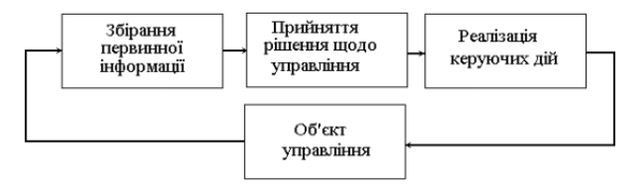
Рисунок 2.1 – Комплекс АСУ ТП
Функціональна структура АСУ ТП є багаторівневою ієрархічною структурою (рис.2.2).
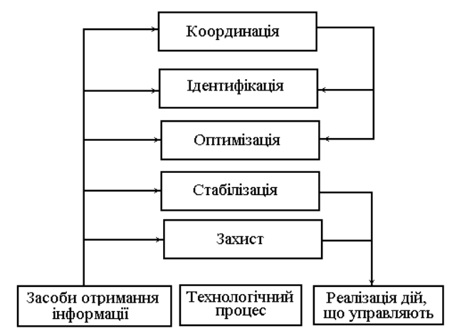
Рисунок 2.2 – Ієрархічна структура АСУ ТП
Нижній рівень складається з технологічного процесу, технічних засобів отримання інформації (датчиків) і реалізації дій, що управляють (виконуючі механізми та регулюючі органи).
АСУ ТП – це людино-машинна система. Функції системи можуть бути реалізовані в двох режимах її роботи:
- автоматизованому, в якому здійснюється автоматичний збір, обробка інформації і вироблення рекомендацій щодо управління, а реалізація дій, що управляють, здійснюється оператором;
- автоматичному, в якому вироблення і реалізація керуючих дій здійснюється пристроями, що автоматично управляють, без участі оператора[5].
Структурна схема взаємодії оператора і системи управління наведена на рис 2.3.
Система має три контури управління:
I контур – автоматизоване;
II контур – автоматичне;
III контур – система, в якої завдання змінює оператор, а управляє технологічним процесом АСР.
Таким чином, в системах управління відбувається переробка інформації про стан об’єкту управління, вироблення дій, що управляють, передача інформації у вигляді сигналів від об’єкту в керуючу систему та від керуючої системи до об’єкту управління.
Теоретичною базою створення автоматичних систем регулювання є теорія автоматичного управління (ТАУ), яка вивчає загальні принципи побудови автоматичних систем і методи їх дослідження, вирішує задачу аналізу і завдання синтезу[5].
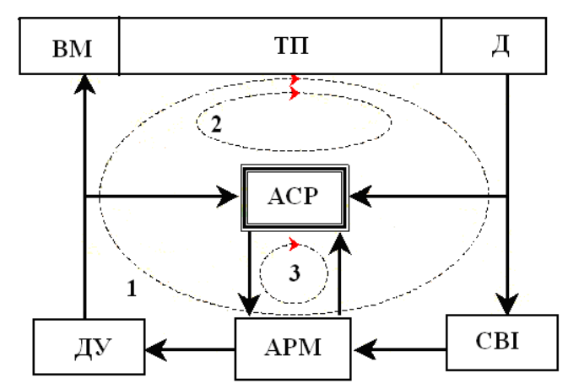
СВІ – система відображення інформації, ДУ – органи дистанційного управління; АРМ – автоматизоване робоче місце оператора, ТП – технологічний процес, Д – датчики, ВМ – виконуючи механізми.
Рисунок 2.3 – Структурна схема взаємодії оператора і системи управління
У наш час досягнуті певні успіхи в створенні автоматизованих (за участю людини) і повністю автоматичних керуючих систем.
Існує безліч мікропроцесорних засобів, здатних виконувати весь комплекс функцій по перетворенню, передачі, обробці, зберіганню та використанню інформації для впливу на технологічний процес і для зв'язку з оператором. У першу чергу, здійснюються вимір, контроль і регулювання стану технологічних об'єктів[6].
Склад засобів зв'язку, перетворення та передачі інформації з каналів зв'язку залежить від структури системи автоматизації технологічного процесу і устаткування.
Технічно це реалізується за допомогою передавальних перетворювачів (ПП), каналів (ліній) зв'язку (ЛС), систем дистанційної передачі (СДП), пристроїв зв'язку з об'єктом (УЗО), умовами узгодження між засобами зв'язку.
Носієм даних (параметрів), отриманих у результаті вимірів, є сигнал вимірювальної інформації.
Розрізняють сигнали: електричні, пневматичні, гідравлічні, оптичні, механічні та інші. Сигнали можуть бути безперервними і дискретними.
Останнім часом багато автоматизованих систем управління будуються на основі використання програмно-технічних комплексів (ПТК) і промислових комп'ютерів, що сприймають і видають вхідні й вихідні сигнали.
Обмін інформацією в цих системах здійснюється через інтерфейсні структури, які складаються із сукупності уніфікованих апаратних, програмних і конструктивних засобів, необхідних для реалізації алгоритму взаємодії різних функціональних блоків в автоматизованих системах обробки інформації та керування, запропонованих стандартом і спрямованих на забезпечення інформаційної й конструкційної сумісності блоків системи [6].
Як правило, АСУ має два інтерфейси: внутрішній, обслуговуючий керуючу ЕОМ, і інтерфейс «вводу/виведення» або «виведення/вводу». Обидва інтерфейси погоджені між собою, і це узгодження реалізується через внутрішній інтерфейс комп'ютера.
В основі побудови будь-якого технічного засобу вимірів лежить певний принцип дії, що представляє собою фізичний принцип – закон, явище, закономірність, закладені в основу функціонування засоби вимірів конкретного виду.
В результаті вимірів на виході будь-якого засобу вимірів виникає сигнал вимірювальної інформації про яке-небудь явище, подію, стан об'єкту, команду керування, оповіщення.
Цей сигнал може бути використаний за місцем його формування, може бути перетворений до виду, зручного для використанні в іншому місці.
Сигнал вимірювальної інформації є носієм даних (параметрів), формованих за допомогою вимірювальних пристроїв різного призначення, принципів дії, способів і методів вимірів, виконаних з урахуванням їхнього метрологічного призначення.
Вимірювальні перетворювачі (датчики) призначені для формування сигналу вимірювальної інформації у формі, зручної для передачі, подальшого перетворення, обробки й зберігання.
Вимірювальні прилади призначені для формування сигналу вимірювальної інформації (електричного, пневматичного, оптичного, тощо) у формі, зручної для безпосереднього сприйняття спостерігачем.
За формою видачі інформації вимірювальні прилади підрозділяються на аналогові, показання яких є безперервною функцією вимірюваної величини, і цифрові, показання яких є дискретними і представляються в цифровій формі
Сигнали вимірювальної інформації можуть бути природними, що не перетерпіли ніяких перетворень, і перетвореними, що перетерпіли цілеспрямованого перетворення для зручного їхнього використання[6].
Вимірювальні установки призначені для формування сигналів вимірювальної інформації у формі, зручної для безпосереднього сприйняття спостерігачем, і являють собою сукупність функціонально об'єднаних вимірювальних перетворювачів, вимірювальних приладів, допоміжних пристроїв, розташованих в одному місці і об'єднаних єдиною конструкцією.
Вимірювальні системи призначені для формування сигналів вимірювальної інформації у формі, зручної для автоматичної обробки, передачі і використання в автоматизованих системах керування (АСУ), що складаються із сукупності вимірювальних засобів і допоміжних пристроїв, об'єднаних між собою відповідними каналами зв'язку.
Перераховані вище засоби вимірів складаються з ланок – структурних елементів, найважливішими з яких є чутливі й перетворюючі елементи; вимірювальні, реєструючі і відлікові пристрої [7].
У якості чутливих елементів застосовуються найрізноманітніші, засновані на різних принципах дії пристрої – від найпростіших механічних важелів, термо-електродів, електролітичних електродів до тензо і опто-пристроїв, фото-множильних пристроїв, що сприймають ефект дії на рівні елементарних часток і інші.
За допомогою засобів вимірів фізичні величини перетворяться в різноманітні вихідні величини, використовувані як сигнали вимірювальної інформації. Такі перетворення реалізуються за допомогою ряду структурних схем (простих, послідовних, зі зворотним зв'язком і так далі) [8].
Конструктивно вимірювальні прилади можуть бути виконані як одне ціле у загальному корпусі, можуть складатися з декількох частин у різних корпусах. Прилади в одному корпусі частіше є місцевими; прилади, що складаються з декількох частин, забезпечують дистанційну передачу показань.
Деякі види приладів виконують ряд функцій, забезпечуючи одночасно видачу показань і запис вимірюваної величини. Іноді вони забезпечуються інтегруючим пристроєм, додатковим електроконтактним пристроєм, призначеним для реалізації автоматичного регулювання або сигналізації граничних значень технологічного параметру, тощо.
Перетворювачі, вимірювальні механізми приладів і інші елементи з урахуванням умов експлуатації розміщаються в спеціальні захисні корпуси, що запобігають механічним впливам, дії вологи, пилу і агресивних газів [9].
Мають місце два режими роботи вимірювальних засобів: статичний (сталий) і динамічний (несталий). Обидва режими перетворення вхідної величини у вихідну визначаються відповідно статичними та динамічними характеристиками.
1.5 Структура АСУ ТП
Характерною особливістю розвитку сучасної електронної промисловості є бурхливе зростання, яке супроводжується таким же бурхливим зниженням вартості засобів автоматизації.
Цифрові технології швидко витісняють аналогові, що пов'язано з тим, що можливості цифрових засобів вимірювання і управління на порядок вищі, ніж у аналогових. [9].
До переваг цифрових засобів вимірювання належать:
- більш точне представлення вимірюваних величин;
- велика перешкодозахищеність;
- можливості побудови обчислювальних мереж;
- велика гнучкість і ефективність в управлінні процесом.
Всі ці та інші можливості пов'язані з конкретними вигодами для користувачів:
- прискорення роботи операторів системи управління;
- економія фінансових ресурсів;
- підвищення якості і коректності рішень, що приймаються операторами;
- зменшення втрат продукції.
Як повідомлялося вище, будь-яку автоматичну систему управління технологічним процесом (АСУ ТП) умовно можна розділити на 3 основних рівня ієрархії (рис. 2.4):
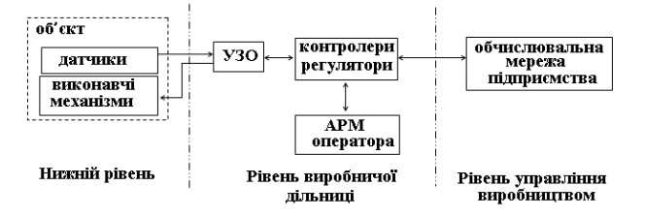
Рисунок 2.4 – Ієрархічна схема АСУ ТП
Самим нижнім рівнем є рівень датчиків і виконавчих механізмів, які встановлюються безпосередньо на технологічних об'єктах.
Їх діяльність полягає в отриманні параметрів процесу, перетворенні їх у відповідний вигляд для подальшої передачі на вищий ступінь (функції датчиків), а також в прийомі сигналів, що управляють, і у виконанні відповідних дій (функції виконавчих механізмів). [9].
Середній рівень – рівень виробничої ділянки.
Його основні функції:
- збирання інформації, що поступає з нижнього рівня, її обробка і зберігання;
- вироблення сигналів, що управляють, на основі аналізу інформації;
- передача інформації про виробничу ділянку на вищий рівень.
Верхній рівень в системі автоматизації займає так званий рівень управління. На цьому рівні здійснюється контроль за виробництвом продукції.
Цей процес включає збір даних, що поступають з виробничих ділянок, їх накопичення, обробку і видачу керівних директив нижнім рівням.
Атрибутом цього рівню є центр управління виробництвом, який може складатися з трьох частин:
- операторської частини;
- системи підготовки звітів;
- системи аналізу тенденцій.
Операторська частина відповідає за зв'язок між оператором і процесом на рівні управління. Вона видає інформацію про процес і дозволяє у разі потреби втручання у хід автоматичного управління. Дана система забезпечує діалог між системою і операторами.
Система підготовки звітів виводить на екрани, принтери, в архіви інформацію про технологічні параметри з вказівкою точного часу вимірювання, видає дані про матеріальний і енергетичний баланси, тощо.
Система аналізу тенденцій дає операторові можливість спостереження за технологічним параметрами і робити відповідні висновки [11].
На верхньому рівні АСУ ТП розміщені могутні комп'ютери, що виконують функції серверів баз даних і робочих станцій і забезпечують аналіз і зберігання всієї інформації, що поступила за будь-який заданий інтервал часу, а також – візуалізацію інформації і взаємодію з оператором.
Основою програмного забезпечення верхнього рівня є пакети SCADA (Supervisory Control And Data Acquisition) – системи управління і доступу до даних.
SCADAсистема – це сукупність апаратно-програмних засобів, що забезпечують можливість моніторингу, аналізу та керування параметрами технологічного процесу людиною. Впровадження SCADA-системи дозволяє заощаджувати кошти, підвищувати ефективність і безпеку виробництва.
1.6. Первинні перетворювачі
Вимірювальні перетворювачі (датчики) встановлюють на технологічному устаткуванні (на апаратах, агрегатах або в потоці), які безперервно формують інформацію про технологічні параметри і стан устаткування.
Далі, завдяки пристроям зв'язку з об'єктом (УЗО) інформація поступає на засоби її відображення і обробки. [11].
До перетворювачів можна також віднести сигналізатори (індикатори) параметрів, які передають в систему управління граничні (дискретні) значення заданих параметрів.
Згідно номенклатурі вимірюваних параметрів, вимірюючи перетворювачі (ВП) підрозділяють таким чином:
- ВП загально технічних параметрів (температури, тиску, рівня, витрати, маси, об'єму);
- ВП параметрів складу і властивостей сировини, напівфабрикатів і готової продукції.
Для проведення технохімічного і мікробіологічного контролю сировини, напівфабрикатів і готової продукції доцільно застосовувати експрес-аналізатори в напівавтоматичному і автоматичному режимах функціонування залежно від технології виробництва.
До оператора (технолога) інформація поступає від вимірювальних пристроїв (датчиків), локальних ПЛК і логіко-програмних ПМК, а також інших вимірювальних засобів. [12].
Для перетворення, обробки інформації і формування команд управління використовуються регулятори, мереживі ПЛК і ПМК, пристрої функціонального і позиційного типу, SCADA-системи, вбудовані в щити і пульти управління.
Датчики – це контрольно-вимірювальні прилади в системі управління, які збирають за допомогою чутливого елементу (ЧЕ) інформацію про стан технологічного об’єкту, перетворюють ії у зручну для подальшого використання форму та підсилюють за допомогою підсилювача-перетворювача та передають інформацію наступним елементам регулятора.
Вимірювальний пристрій або датчик складається з двох частин – вимірювальної головки і перетворювача (рис.2.7) [15].
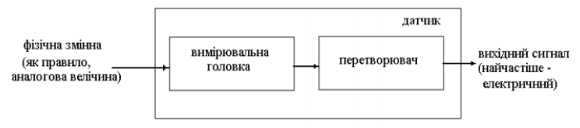
Рисунок 2.7 – Складові елементи датчика
Вимірювальна головка включає чутливий елемент, що розміщується у зоні вимірювання технологічного параметру (наприклад, термопара) і за допомогою якого отримується інформація про стан технологічного об’єкту.
Для більшості фізичних величин існує безліч різних вимірювальних технологій, що характеризуються залежністю між сигналом, що виробляється, і вимірюваною величиною. Перетворення сигналу за відповідною фізичною залежністю відбувається у перетворювачі.
Первинні прилади або первинні перетворювачі призначені для безпосереднього перетворення вимірюваної величини в іншу величину, зручну для вимірювання або використання. [17].
Розрізняють три класи датчиків:
- аналогові датчики, що виробляють аналоговий сигнал;
- цифрові датчики, що генерують послідовність імпульсів або двійкове слово;
- бінарні (двійкові) датчики, які виробляють сигнал тільки двох рівнів: «включено/вимкнено» (0 або 1).
Крім того, розрізняють генераторні, параметричні і механічні перетворювачі. Генераторні датчики здійснюють перетворення різних видів енергії в електричну, тобто вони генерують електричну енергію (термоелектричні, п'єзоелектричні, електрокінетичні, гальванічні і інші датчики).
До параметричних відносяться реостатні датчики, тензодатчики, термоопори і тому подібне. Їм для роботи необхідне джерело енергії.
Вихідним сигналом механічних первинних перетворювачів (мембранних, манометрів, дифманометрів, ротаметрів) є зусилля, що розвивається чутливим елементом під дією вимірюваної величини.

1.7. Виконавчі пристрої
Виконавчим пристроєм (ВП) називається пристрій в системі управління, що безпосередньо реалізує керуючу дію з боку регулятора на об'єкт управління шляхом механічного переміщення регулюючого органу (РО) об'єкту.
Більшість керуючих дій в хімічній технології реалізуються шляхом зміни витрат речовин (наприклад, сировини, палива, кубового залишку колони і так далі). [19].
Рівняння статики ВП для витрати F рідини або газу може бути описане як:
F = f(∆P, ν, ρ, C1, C2, …)
, де ∆P – перепад тиску на РО, ν – в'язкість, ρ – щільність, Сi – деякі параметри, залежні від конструкції РО, режиму течії потоку, тощо.
Звідси видно, що витрата F може бути змінений шляхом:
- зміни ∆P (насосні ВП),
- ν або ρ (реологічні ВП),
- коефіцієнтами Ci (дросельні ВП).
Виконавчі пристрої за принципом дії поділяються на:
- виконавчі пристрої насосного типу,
- виконавчі пристрої реологічного типу,
- виконавчі пристрої дросельного типу.
Структура ВП насосного типу представлена на рис. 2.8.

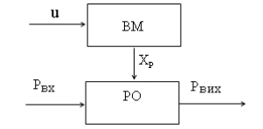
u – керуюча дія з боку регулятора; ВМ – виконавчий механізм (привід), РО – регулюючий орган (насос), Хр – параметр, що змінює продуктивність насоса (частота обертання валу, хід поршня і так далі).
Рисунок 2.8 – Структура ВП насосного типу
Для даних ВП, як правило, тиск на виході Рвих більший, ніж тиск на вході Рвх, а перепад тиску на РО визначається як ∆Р = Рвих – Рвх. [20].

1.8 Пристрої зв'язку з об'єктом (УЗО)
Основним видом інформації про стан об'єкта керування в АСУТП є поточні значення технологічних параметрів, які перетворюються автоматичними вимірювальними пристроями (датчиками) у сигнали вимірювальної інформації.
Після приведення до стандартної форми ці сигнали вводяться в програмно-технічний комплекс (ПТК) і представляють у ньому значення відповідних параметрів у даний момент часу.
Однак, для використання в завданнях керування масив вихідної інформації необхідно піддати попередній обробці, яку називають первинною.
Таку обробку виконують пристрої зв'язку з об'єктом (УЗО).
УЗО призначені для введення сигналів з датчиків у пристрої обробки і виводу сигналів для керування виконавчими механізмами. Модулі введення/виводу є локальними УЗО, що здійснюють первинну обробку безперервних та дискретних сигналів від вхідних датчиків і видачу керуючих дій на виконавчі механізми (ВМ).
За характером оброблюваного сигналу УЗО можна розділити на аналогові, дискретні і цифрові. [22].
В АСУ алгоритми збору інформації визначають послідовність і періодичність опитування первинних перетворювачів (датчиків). Вони підрозділяються на алгоритми адресного, програмного, циклічного і адаптивного опитувань.

1.9 Контролери та регулятори
Контролер являє собою функціонально закінчений виріб із внутрішньою програмою, настройка якого на конкретний об'єкт керування робиться з лицьової панелі приладу або по мережі з персональної ЕОМ.
Контролери для АСУ ТП можна умовно поділити на такі класи: [23].
1. Контролери на базі ПК — напрямок, що бурхливо розвивається в цей час, і забезпечує підвищення надійності ПК. Вони характеризуються наявністю модифікацій, відкритої архітектури, доступності включення у свій склад будь-яких блоків вводу/виводу; мають можливість використання широкої номенклатури ПЗ. Такі контролери знайшли застосування в спеціалізованих системах автоматизації, наукових лабораторіях, засобах комунікації, невеликих замкнутих об'єктах у виробництвах.
2. Локальний ПЛК. Програмований логічний контролер (ПЛК) — мікропроцесорний пристрій, який виконує функції логічного аналізу і управління по відповідних алгоритмах згідно вимогам технологічного процесу і взаємодіє з оператором. Останнім часом знайшли застосування кілька типів ПЛК: - вбудований в устаткування і як невід'ємна частина останнього (наприклад, верстати з ЧПУ, сучасні потокові лінії в різних галузях промисловості, сучасні аналітичні прилади); - автономний, що реалізує функції контролю і керування невеликим, в основному, ізольованим технологічним об'єктом [25].
3. Мережевий комплекс контролерів. Цей клас контролерів найбільш широко застосовується для керування ТП у всіх галузях промисловості. Мінімальний склад комплексу має ряд контролерів, кілька дисплейних пультів операторів, промислову мережу, що з'єднує контролери і пульти між собою.
Контролери призначені для роботи в складі засобів автоматизації різної архітектури як пристрої нижнього рівня, але можуть успішно використовуватися в автономному режимі, завдяки наявності вбудованих пультів для інтерфейсу оператора з ТП або устаткуванням. Контролери орієнтовані на вирішення в приладовому або календарному часі завдань всережимного регулювання, програмно-логічного керування, реєстрації та архівування подій і процесів, а також – на рішення всіляких обчислювальних задач [28].
Формування дій, що управляють, виконується за допомогою автоматичних регуляторів, програмованих контролерів, що реалізують стандартні закони регулювання
Відображення інформації для операторів (технологів) може бути реалізоване у вигляді аналогової і цифрової індикації, реєстрації, індикації за викликом на шкалах індикаторних табло або на дисплеях і екранах моніторів, а також включенням сигналізації при відхиленні параметрів процесів від заданих значень. [29].
Формування дій, що управляють, виконується за допомогою автоматичних регуляторів, програмованих контролерів, що реалізують стандартні закони регулювання: позиційний, пропорційний (П), пропорційно-інтегральний (ПІ), пропорційноінтегрально-диференційний (ПІД) та інші. При цьому, разом з одноконтурними, можна сформувати каскадні, програмні, програмно-логічні і багатозв’язані системи регулювання з виходом на систему виконуючих пристроїв.
Відображення інформації для операторів (технологів) може бути реалізоване у вигляді аналогової і цифрової індикації, реєстрації, індикації за викликом на шкалах індикаторних табло або на дисплеях і екранах моніторів, а також включенням сигналізації при відхиленні параметрів процесів від заданих значень.
1.10Автоматизоване робоче місце (АРМ) оператора
До другого рівня в системі автоматичного управління (рис. 2.4) відносять автоматизоване робоче місце (АРМ) оператора (оператора-технолога, хіміка-аналітика).
Робота оператора-технолога. Автоматизоване робоче місце оператора-технолога оснащено персональними комп'ютерами (ПК) і прикладними програмами, призначеними для реалізації окремих функцій (наприклад, виміру параметра) або блоків функцій (наприклад, керування технологічною операцією). Всі АРМ приєднані до єдиної технологічної платформи, що працює на базі потужного сервера[31].
АРМ – це комплекс об'єднаних між собою технічних модулів, забезпечений програмними засобами і здатний реалізувати закінчену інформаційну технологію.
Поняття АРМ багато хто часто зв'язують тільки з комплексом технічних і програмних засобів, що забезпечують рішення певних функціональних завдань кінцевого користувача. Однак на практиці поняття АРМ охоплює проблеми від створення систем розподіленої обробки даних (з визначенням інформаційних рівнів) до рішення ергономічних питань (розташування і состав технічних засобів, зручність користування ними, тощо).
Основні функції АРМ оператора: контроль технологічних параметрів; звукова і світлова сигналізація; керування регуляторами, клапанами, дискретними ВМ; контроль і керування програмно-логічними операціями протиаварійного захисту (ПАЗ); запам'ятовування передісторії параметрів у формі трендів; формування режимних аркушів, протоколів порушень, спрацьовування блокувань і захистів із вказівкою причини; розрахунок узагальнених показників якості технологічного процесу (ТП) [32].
Основні функції АРМ оператора:
1) моделювання об'єкта і САР, виконання функцій АРМ операторів;
2) настроювання програм на конкретне застосування, навчання операторів-технологів керуванню ТП в умовах АСУ ТП на базі двох ПЕОМ, одна з яких виконує роль моделі об'єкту, друга – АРМ оператора АСУ ТП, на якій оператор здобуває навички керування ТП.
Основні функції АРМ хіміка-аналітика:
1) прийом і зберігання аналітичних сигналів;
2) керування відбором проб і режимами роботи аналізаторів якості;
3) обробка результатів у режимах градуювання і аналізу;
4) ручне уведення і ведення архіву аналітичних даних;
5) формування звітних документів
Сучасні багаторівневі системи керування будуються по об'єктивному принципу: кожен рівень АСУ ТП відповідає деякому рівню технологічного об'єкта керування (ТОУ), а кожному елементу АСУ ТП — один або кілька елементів ТОУ відповідного рівня. Установлення такої відповідності значно підвищує надійність системи і зменшує інтенсивність мережних обмінів, тому що ввод/виведення інформації і її обробка максимально локалізуються.
Нижній рівень становлять вимірювальні прилади і виконавчі механізми.
Вони можуть бути аналоговими або цифровими (інтелектуальними). Аналогові представляють вимірювану величину у формі певного значення напруги, сили струму, тиску. Цифрові – це вбудовані логічні схеми, вони представляють вимірювану величину у вигляді цифрового сигналу, що відповідає специфікації протоколу передачі даних, певного для цих пристроїв.
Для обміну інформацією із приладами першого виду необхідно використати АЦП/ЦАП (аналого-цифрові і цифроаналогові перетворювачі). Із приладами другого типу можна обмінюватися інформацією безпосередньо по мережі передачі даних.
Наступний рівень – контролери. Вони виконують функцію автоматичного керування технологічним процесом. Метою керування є видача сигналів на виконавчі механізми в результаті обробки даних про стан технологічних параметрів, отриманих від вимірювальних приладів, по певних алгоритмах.
Сервери технологічних даних забезпечують обмін інформацією між технологічними пристроями і мережею персональних комп'ютерів. Вони підтримують протокол роботи з технологічними пристроями і протокол роботи з мережею персональних комп'ютерів.
Дані про поточні параметри технологічного процесу можуть бути використані для контролю і керування процесом з автоматизованих робочих місць операторів (АРМ); для архівування історії зміни технологічних параметрів; для формування сумарних звітних форм із метою надання інформації керівному персоналу.
Основне ПЗ пультів оператора та диспетчера, робочих станцій майстра і начальника цеху реалізується SCADAпрограмою, що виконує основні функції візуалізації вимірюваної та контрольованої інформації, передачі даних і команд системі контролю й керування.
SCADA-система може бути представлена серверами технологічних даних і автоматизованими робочими місцями (АРМ) операторів.
Основні функції SCADA-систем в АСУ ТП:
1.Збір, первинна обробка і нагромадження інформації про параметри технологічного процесу й стан устаткування від промислових контролерів і інших цифрових пристроїв, безпосередньо зв'язаних з технологічними апаратами.
2. Відображення інформації про поточні параметри технологічного процесу на екрані ПЕВМ у вигляді графічних мнемосхем. Відображення графіків поточних значень технологічних параметрів у реальному часі за заданий інтервал.
3. Виявлення критичних (аварійних) ситуацій.
4. Вивід на екран ПЕВМ технологічних та аварійних повідомлень.
5. Архівування історії зміни параметрів технологічного процесу.
6. Оперативне керування технологічним процесом.
7. Надання даних про параметри технологічного процесу для їхнього використання в системах керування підприємством.

2. АВТОМАТИЗАЦІЯ
  - Побудова системи автоматизованого контролю та обліку газу.
    - Обґрунтування вибору елементів системи автоматизованого контролю та обліку газу.
Проектом передбачається влаштування Автоматизованої системи контролю та обліку газу.
Для контролю параметрів небезпечних речовин проектом передбачається встановлення автоматизованої системи управління технологічними процесами, обліку руху газу з функцією формування та передачі звітних документів згідно чинного Законодавства України.
Автоматизована системи створюється для контролю та дозволяє з метрологічно атестованою точністю проводити вимірювання рівня і температури, а за калібрувальними таблицями обчислювати обсяг, масу і щільність газу в окремих резервуарах та у парку в цілому.
Інформація, яка зберігається в базі даних, у подальшому є ресурсом для формування звітів, автоматичного відправлення облікових даних, проведення комплексної аналітики.
Автоматизована система працює в автоматичному режимі та виконує безперервне вимірювання температури та рівня газу.
Для об'єктивного та достовірного обліку зріджених вуглеводних газів (ЗВГ) на газонаповнювальних станціях (ГНС), необхідна комплексна обробка інформації від датчиків рівня, щільності і витрати.
У цей час оптова реалізація ЗВГ проводиться по масі, тому облік при прийомі і відпуску на ГНС, повинна бути по масі. .
Особливості обліку ЗВГ в Україні зумовлено використанням суміші пропан-бутану, а не чистого пропану і підвищеною забрудненістю ЗВГ.
Зміни щільності призводить до зміни рівня.
Щільність залежить від складу ЗВГ (для пропану і бутану відрізняється на 13%), так і від температури (під час зміни температури на 15 ° С, щільність змінюється на 3-4%).
Графіки температурної залежності щільності ЗВГ і щільності пара ЗВГ, наведені на рис 2.1 і рис.2.2, відповідно.
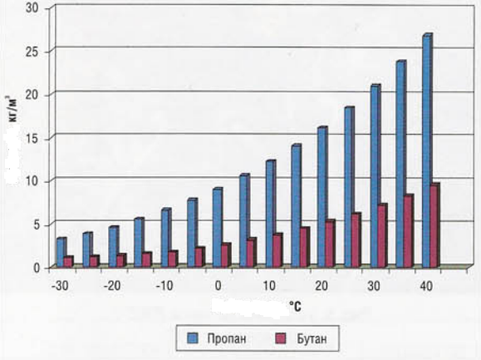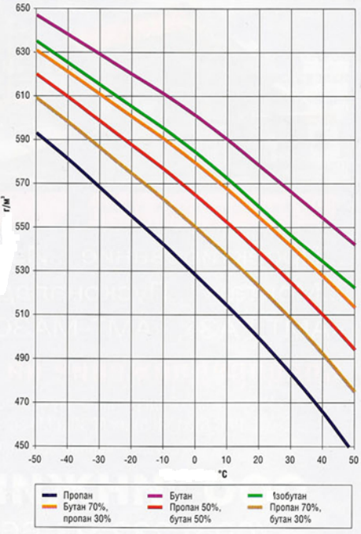
а) б)
Рисунок 2.1– залежність щільності ЗВГ від температури у вигляді гістограм (а)та графічних залежностей (б).
Наприклад, якщо в зимовий час отримали ЗВГ і злили в підземні резервуари, то через різницю температур, щільність може за кілька днів зменшитися на 6%, а обсяг збільшитись на 6%.
У паровій фазі в жарку погоду може перебувати до 7% ЗВГ (в порожній ємності 100 м може знаходитися 3,5 тонн ЗВГ у вигляді пару. На практиці часто використовується облік маси пара по тиску, де приймається середнє значення щільності 2,45 кг / м на 1 атм.
Метан з газовозів потрапляє до резервуару і створює надлишковий тиск, а щільність його пара в кілька разів нижче, ніж у пропану або бутану.
Для обліку ЗВГ використовуються наступні технічні засоби:.
- об'ємні механічні лічильники витрати;
- коріолісові масові лічильники витрати;
- гідростатичні густиноміри;
- рівнеміри;
- радіохвильові густиноміри парової і рідкої фази ЗВГ,
- манометри; .
- індикаторні трубки;
- ваги.
Для контролю параметрів небезпечних речовин, проектом передбачається встановлення автоматизованої системи управління технологічними процесами, обліку руху нафтопродуктів з функцією формування та передачі звітних документів згідно чинного Законодавства України. Інформація, яка зберігається в базі даних, у подальшому є ресурсом для формування звітів, автоматичного відправлення облікових даних, проведення комплексної аналітики.

2.1.2. Вимоги до існуючих приладів вимірювання рівня газу
Рівнемір - прилад, призначений для визначення рівня вмісту у відкритих і закритих резервуарах, сховищах і так далі. Під вмістом розуміють різноманітні види рідин, у тому числі і газотвірні, а також сипкі і інші матеріали. Рівнеміри також називають датчиками/сигналізаторами рівня, перетворювачами рівня.
Згідно ПОРЯДКУ єдиного державного реєстру рівнемірів-лічильників, термін «рівнемір» - це законодавчо регульований засіб вимірювальної техніки, призначений для вимірювання рівня пального, за яким обчислюється об'єм пального, що перебуває у резервуарі, за градуювальною таблицею резервуара.
До складу системи автоматизації ГНС, планується включити ультразвуковий рівнемір-сигналізатор УУС. УУС-01 – центральний блок із накладними/занурювальними перетворювачами.
Рівнеміри призначені для оперативного безперервного виміру рівня звукопрозорих рідин (світлі нафтопродукти, зріджений вуглеводневий газ, масла, спирти, розчинники, вода тощо), в тому числі, небезпечних рідких хімічних речовин (зріджений аміак, зріджений хлор, кислоти, луги тощо), які знаходяться в стаціонарних резервуарах, технологічних апаратах і в залізничних цистернах.
Рівнеміри модифікації УУС-01 призначені для сигналізації досягнення граничних (заданих) рівнів заповнення резервуарів.
Залежно від параметрів електроакустичних перетворювачів, які входять до складу рівнемірів, схем їх розміщення на резервуарах і умов застосування , рівнеміри також здійснюють:
- вимірювання швидкості поширення звуку в рідинах, в тому числі, з урахуванням її зміни по висоті резервуара;
- вимірювання температури стінок резервуарів в місцях установки електроакустичних перетворювачів або рідин всередині резервуарів з урахуванням її зміни по висоті резервуара;
- вимірювання рівня підтоварної води;
- обчислення об’єму рідин по градуювальних таблицях, що введені в пам'ять рівнемірів;
- обчислення густини рідин всередині контрольованих резервуарів за результатами вимірювання швидкості звуку в рідинах і температури;
- обчислення маси рідин всередині контрольованих резервуарів за результатами обчислення об’єму і густини;
- зберігання в пам'яті і видачу на зовнішні пристрої результатів вимірювань і обчислень і службової інформації.
Кількість резервуарів, що обслуговуються одним рівнеміром - до 64 включно. Канали обміну з зовнішніми системами здійснюються за допомогою інтерфейсів RS-485 та RS-232.
Взагалі, в результаті розробки ми отримуємо апаратно-програмний комплекс, до составу якого входить:
- Первинні вимірювальні пристрої (перетворювачі/зонди занурювального та накладного типу);
- Приладо-вимірювальна частина (контролерна частина і диспетчер зондів - центральний блок);
- Електронні блоки (перетворювачі інтерфейсів, блоки іскрозахисту, шафа електроживлення);
- Інфраструктура (з’єднувальні кабелі, монтажні коробки, аксесуари).

2.1.3. Вибір компонентів автоматизованого контролю та вимірювання рівня газу
Тип (занурювальний або накладний) використовуваних рівнемірів і їх параметри (розміри і технічні характеристики) визначаються виходячи з типів, габаритів і способу встановлення резервуарів для зберігання газу.
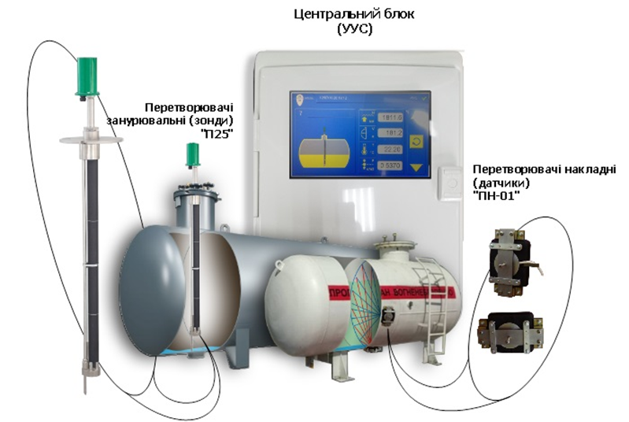
Рисунок 2.2. - Склад апаратного комплексу рівнеміра-сигналізатора ультразвукового
Для вимірювання температури рідини, що заповнює резервуар, служать термодатчики, що встановлюються через рівномірно розподілені відстані усередині труби блоку датчиків.
Маса рідини, що заповнює резервуар, розраховується по шарах з використанням значень густини, відстаней до маркерів і виміряного значення рівня газу на підставі занесених в пам'ять рівнеміра градуювальних таблиць контрольованих резервуарів.
Об'єм рідини розраховується за результатами виміру рівня газу на підставі занесених в пам'ять рівнеміра градуювальних таблиць контрольованих резервуарів.
Для контролю параметрів небезпечних речовин проектом передбачається встановлення автоматизованої системи управління технологічними процесами, обліку руху нафтопродуктів з функцією формування та передачі звітних документів згідно чинного Законодавства України.
Автоматизована системи створюється для контролю та дозволяє з метрологічно-атестованою точністю проводити вимірювання рівня і температури, а за калібрувальними таблицями обчислювати обсяг, масу і щільність газу в окремих резервуарах та у парку в цілому.
Інформація, яка зберігається в базі даних, у подальшому є ресурсом для формування звітів, автоматичного відправлення облікових даних, проведення комплексної аналітики.
Основне обладнання автоматизованої системи контролю та обліку газу:
- джерела первинної інформації
- електроакустичний перетворювач П25 (складається з блоку датчиків та блоку електроніки БЕ), який призначений для випромінювання сигналів заданої частоти і тривалості, а також прийому відображених від поверхні сигналів (ехо-сигналів). Зовнішній вид перетворювача представлений на рис.2.3.
Перетворювач П25 складається із корпусу, в якому розміщений п’єзокерамічний елемент і з’єднувальний кабель. Для перетворювача П25, який занурюється в резервуари, з’єднувальний кабель укладений в спеціальну трубу.
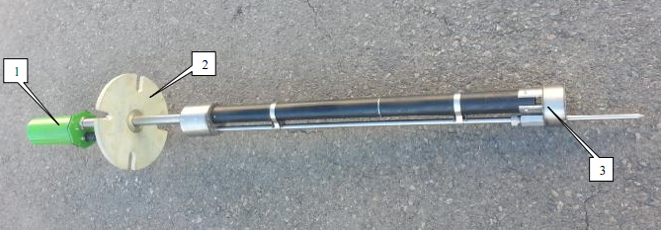
Рисунок 2.3 - Зовнішній вигляд перетворювача П25 (для РГС)
Для вимірювання температури в корпусі перетворювачів П25 в трубі розміщуються термодатчики. БЕ, забезпечує формування і видачу радіоімпульсів у відповідності із заданими параметрами, прийом і обробку ехо сигналів у відповідності із заданим алгоритмом, оперативну сигналізацію появлення неспраностей, оперативне відображення результатів вимірювання на цифровому показуючому пристрою, управління видачею результатів вимірювань і обчислень результатів само-тестування у зовнішні пристрої.
Робота конструкції заснована на порівнянні часу приходу луна від поверхні з часом приходу луна від фіксованих відбивачів. Для занурювальної конструкції в якості фіксованих відбивачів використовуються дротові маркери, розташовані на заздалегідь відомих відстанях поперек звуководом.
Достовірність вимірювань визначають конфігураційні параметри. Всі конфігураційні параметри зондів можна розділити на кілька груп:
Конструктивні (відстані). Для занурювальної конструкції це відстані між акустичними перетворювачами, відстань від акустичних перетворювачів до нижньої точки (опори) зонда, відстані до маркерів і їх число, відстані до термодатчиків і їх число. Ідентифікаційні коди і поправки температури використовуваних термодатчиків в обох конструкціях. Конструктивне виконання перетворювача П25 представлено на рис.2.4.
Живлення датчиків і блоків електроніки (БЕ) перетворювачів П25 здійснюється від джерела живлення постійного струму 15 В, що забезпечує ПИП2. Живлення ДЗ здійснюється від джерела живлення постійного струму 24В.
В число загальних налаштувань входять: тип рідини в резервуарі, мінімальна і максимальна швидкість звуку для даного типу рідини, температурний коефіцієнт швидкості звуку, поправка рівня, поправка щільності. Сюди ж входять специфічні для акустичних перетворювачів параметри «мертві зони», а також особливості використання акустичного перетворювача другого каналу (канал підтоварної води або канал швидкості звуку).
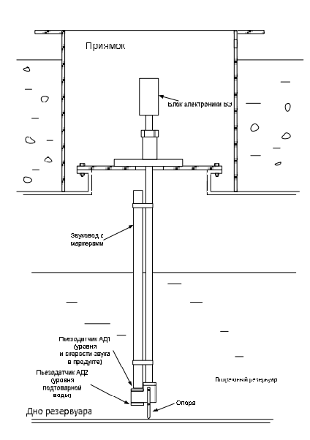
Рисунок 2.4 - Конструкція перетворювача П25
Крім того, в процесі функціонування в блоці БЕ перетворювача П25 проводиться самоконтроль, за результатами якого видаються повідомлення про справність перетворювача П25, що необхідно для підтвердження достовірності одержуваних даних
Диспетчер зондів ДЗ - забезпечує прийом і обробку сигналів від перетворювачів П25, обчислення рівня, швидкості звуку, густини, об'єму і маси продукту в контрольованому резервуарі, контроль стану рівнеміра, а також формування і видачу результатів вимірювань і обчислень і контролю стану рівнеміра в АСУ об'єкту.
Блок ДЗ являє собою пластмасовий корпус, призначений для встановлення на DIN-рейку, усередині якого розміщені електронні плати і елементи комутації.
На лицьовій панелі блоку ДЗ розташовані органи індикації режимів його роботи і режимів роботи складових частин рівнеміра.
На задній стінці корпусу передбачено кріплення 3 для встановлення блоку ДЗ усередині шафи силового ШС.
Крім того, на лицьовій панелі розташований роз'єм (DB9M) 1 підключення сервісних пристроїв по інтерфейсу RS 232.
В якості джерел живлення постійного струму використовуємо блоки живлення НDR-6024 виробництва фірми «Mean Well», що встановлюється у Шафі УУС-01. Сила струму споживання не більше 0,2А.
Габаритний розмір шафи УУС-01, що встановлюється на об`єкті 460х340х140 мм. Габаритний розмір ПИП2, що встановлюється на об`єкті 230х1740х55 мм.
Після подачі живлення перетворювач П25 функціонує наступним чином. Від підсилювача потужності, розташованого на платі П2 блоку БЕ, радіоімпульс заданої частоти і тривалості надходить на один з п’єзодатчиків (АД1, АД2).
При підключенні кінці сполучних кабелів в операторної завести в кабельні вводи шафи силового ШС. Встановити на них оконечника E7510 (або аналогічні для проводів перетином до 1 мм ²). 9.5 Підключити перетворювачі П25 і прилад ПІ-1 до сигнальних кабелях, що йде в операційну, згідно схеми, предстлавеної на рис.2.5.
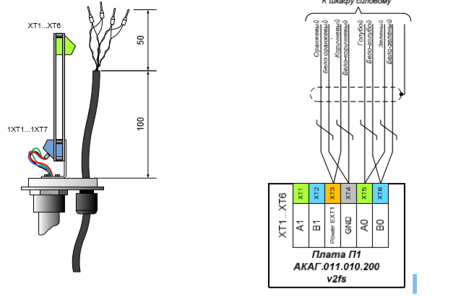
Рисунок 2.5 - схема підключення перетворювачів
На рисунку 2.6 представлений сигнал (синій колір) з відношенням с / ш = -5дБ тривалість 30мкс, частота зондування 600 кГц.

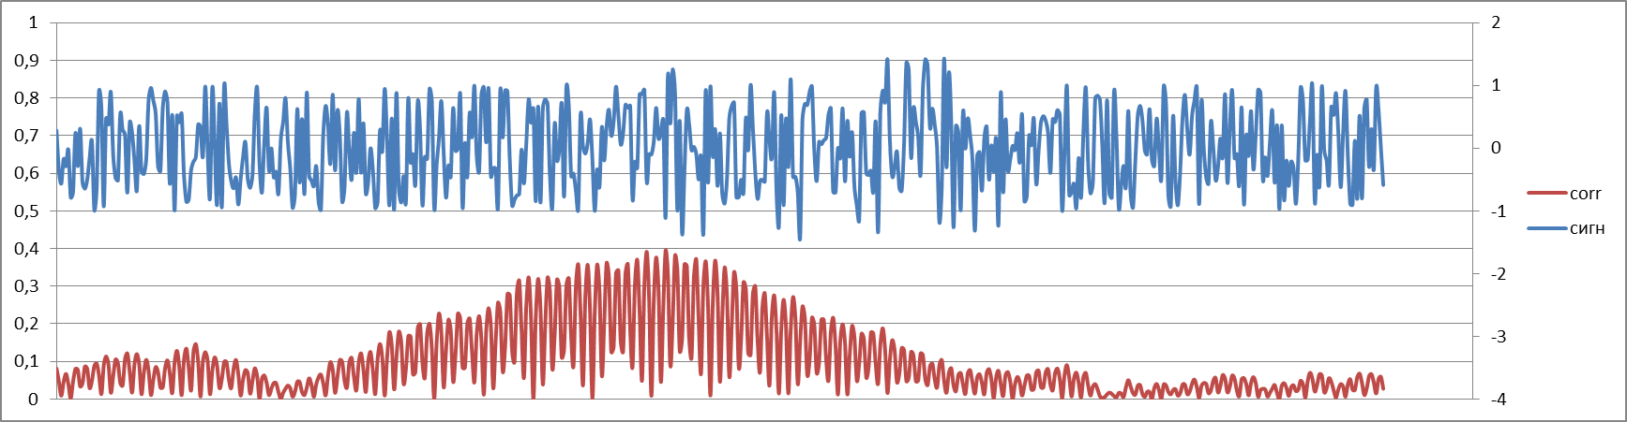
Рисунок 2.6 - Оцифровування сигналу і детектування
Імпеданс звуководом залежить від температури і він описується унікальним сімейством константних параметрів. А імпеданс рідини це Z=ρ*c твір щільності на швидкість.
Виходячи з проведених досліджень на стенді визначена імперична залежність наведеної щільності палива від енергії відбитого сигналу, швидкості і температури.
ρ(кг/м³) = A^{t}χ+B^{t} ,где χ=c.
Або, в розгорнутому вигляді:
ρ(t,E,c)=(a₁t+a₂) χ+b₁t+b₂
На рис показані частоти вікон прозорості в залежності від товщини стінки м1, м2, м3.
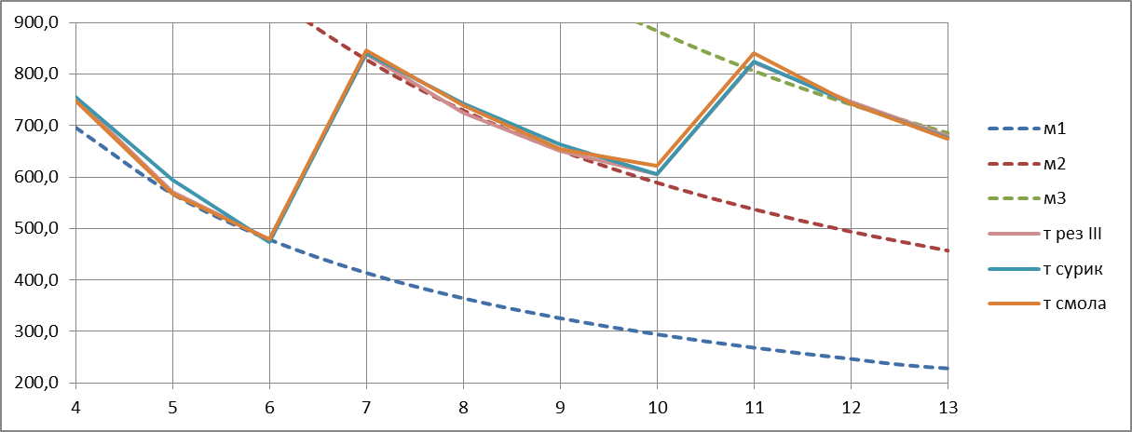
Рисунок 2.7 - Частоти вікон прозорості
Всі використовувані в складі системи зонди використовують однотипні електронні пристрої з мікроконтролерним управлінням, з єдиною робочою програмою, з єдиним протоколом зв'язку і єдиним принципом роботи - ультразвуковий локацією об'єктів.
У блоці ДЗ за результатами вимірювань часових інтервалів і температури, що надходять з блоку БЕ перетворювача П25, на основі інстальованих початкових даних обчислюються рівень, швидкість звуку, густина, об'єм і маса рідини в кожному контрольованому резервуарі.
Диспетчер зондів ДЗ - забезпечує прийом і обробку сигналів від перетворювачів П25, обчислення рівня, швидкості звуку, густини, об'єму і маси продукту в контрольованому резервуарі, контроль стану рівнеміра, а також формування і видачу результатів вимірювань і обчислень і контролю стану рівнеміра в АСУ об'єкту.
На рисунку 2.8 показана температура термодатчика (жовтий графік), і температура пройшла через адаптивний фільтр (червоний графік), ця температура дзеркально відображає швидкість звуку (синій графік), що відповідає однаковому значенню співвідношення пропан / бутан (зелений графік).
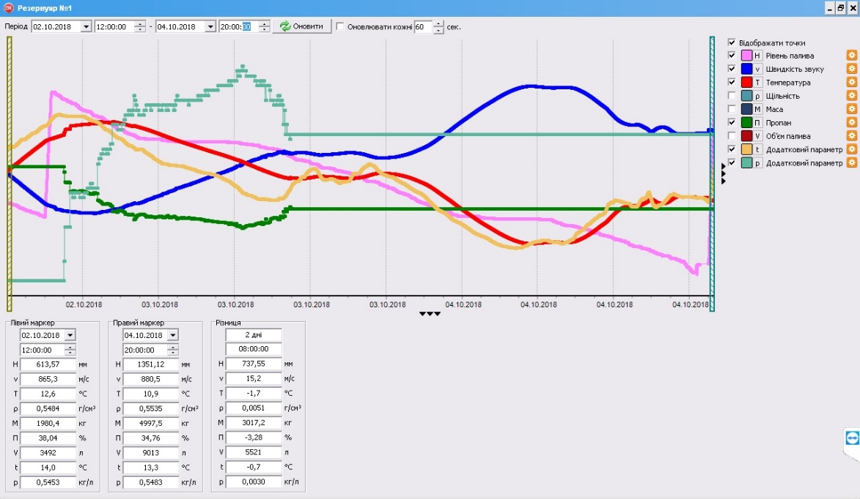
Рисунок 2.8 - Графік температури термодатчика
Драйвери всіх доступних для управління пристроїв і протоколи інтерфейсів прошиті в контролері і призначаються на фізичні порти введення-виведення в процесі конфігурації контролера.
Результати вимірювань і інформація про стан рівнеміра, отримувана за результатами його самоконтролю, відображаються на панелі оператора «iLoalBoardND», можна встановити кілька панелей, диспетчерів зондів (ДЗ) підключених до панелі через Ethernet і зондів підключених до ДЗ по одному з 4-х каналів RS485. Максимальна кількість ДЗ не обмежена, при цьому до кожного диспетчеру може підключаться до 64 зондів.
Дана конфігурація позбавлена ​​недоліків V1 і V2, але при цьому потрібна наявність Ethernet підключення до кожного ДЗ. блоку ЦБ (при його наявності) і по інтерфейсу RS 232 передаються в інші пристрої АСУ об'єкта (згідно із замовленням). Протокол обміну: «MODBUS» або визначається замовленням. Склад масиву інформації визначається замовленням.
Інформація щодо поточного стану резервуара може подаватися в повному і скороченому вигляді у вікні браузеру. Температура відображається у лівому верхньому куті інформаційного вікна, представленого на рис.2.9.
Користувачі програмуються через WEB інтерфейс і зберігаються в БД. Крім цього, є можливість зайти під користувачем «за замовчуванням». Його параметри зберігаються в настроювальному файлі сервера.

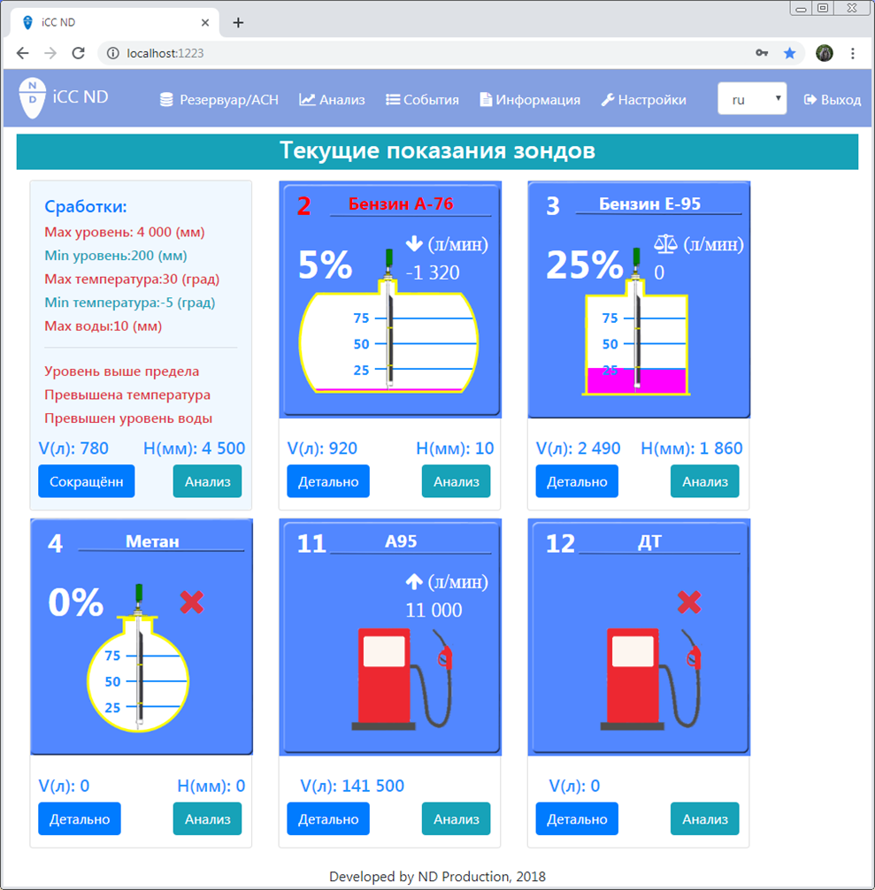
Рисунок 2.9 - Графік температури термодатчика
При входженні в систему користувач сервером надається тимчасовий ключ, він залишається дійсним протягом 8 годин, після цього необхідно повторно входити в систему. Даний ключ зберігається в локальному сховищі браузера, тому навіть після виходу з програми і повторному входженні, протягом 8 годин, в систему, аутентифікація користувача не потрібно.
Користувач, що зайшов в систему як «user», має можливість:
- переглядати поточний стан резервуарів;
- відстежувати перевищення критичних значень;
- переглядати стан АСН;
- переглядати історію зміни параметрів, що вимірюються;
- аналізувати події зафіксовані системою.

2.1.4. Розробка схеми електричної підключення вузлів автоматизації.
На рисунку 2.10 показана схема електрична підключення для шести зовнішніх силових пристроїв (при необхідності вона може бути збільшена для аналогічних вузлів).
В даному комплексі закладений принцип послідовного виконання поставлених завдань.
Під завданням мається на увазі процедура виконання алгоритмів спрямованих на зміну конфігурації комплексу або отримання інформації про поточний стан комплексу. При цьому користувач може поставити безліч завдань, а виконуватися вони будуть в міру можливості.
Частина завдань мають на увазі інші пристрої файлів, які можна завантажити на сервер в підпункті «Для дорослих»
Є такі типи завдань:
1. Завантаження торовочної таблиці. Сама таблиця вибирається з завантажених на сервер і передається на резервуар.
2. Прошивка: зонда, диспетчера зондів, iLocalBoard, iWEB.
3. Віднімати версії ПЗ. Система оновлює версії ПЗ запрограмованих пристроїв.
4. Оновити конфігурацію. Дана команда ініціює оновлення конфігурації пристроїв в пам'яті iLocalBoard без перезавантаження самої панелі.

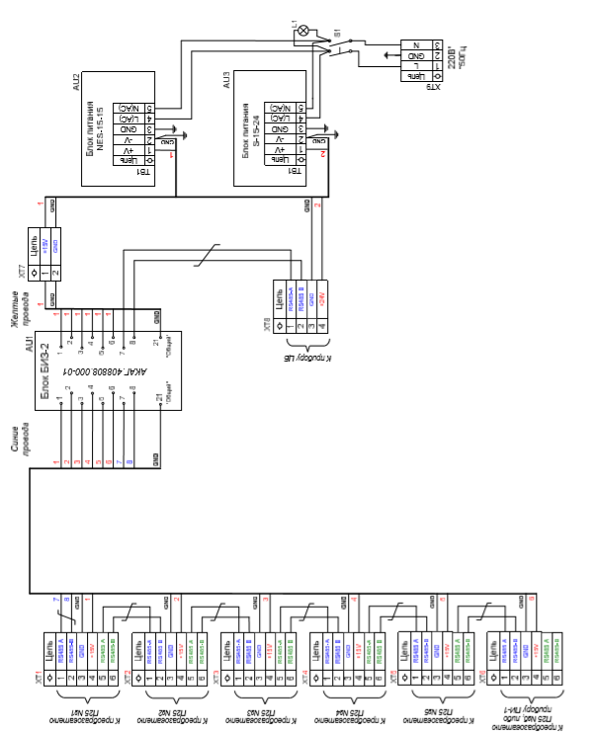
Рисунок 2.10 - Принципіальна схема підключення на 6 зовнішніх силових пристроїв.
Надійність Автоматизованої системи забезпечується за рахунок дистанційного або місцевого тестування, резервування та дублювання каналів зв'язку, джерел електроживлення і функціонально важливих складових частин.

  - Система керування перевалкою зрідженого вуглеводного газу
    - Розробка процедури керування перевалкою зрідженого вуглеводного газу
Всі операції при перевалці зрідженого вуглеводного газу (ЗВГ) зазвичай здійснюються за допомогою циркуляційних насосів або компресорів. Насоси працюють як при перекачуванні звичайних рідких середовищ і встановлюються в разі потреби перевалки невеликих обсягів ЗВГ, наприклад на ГНС, компресора призначені для перекачування великих об'ємів ЗВГ (наприклад, під час наповнення і спорожнення залізничних і автоцистерн).
Головна відмінність насосів від компресорів в тому, що насоси перекачують рідку фазу ЗВГ, а компресори - парову, «видавлюючи» таким чином продукт з однієї судини в інший (рис. 2.1). Розглянемо процес роботи компресора докладніше.
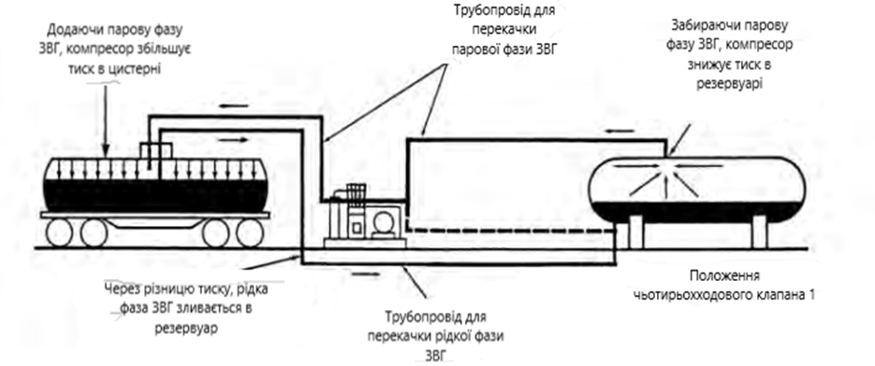
Рисунок 2.11 – «Видавлювання» рідкої фази ЗВГ із зливного резервуара в заповнюваний
Важливим елементом системи є чотирьох-ходовий клапан.
В першому положенні він пов'язує зливається і заповнюється резервуари, між якими буде здійснюватися транспортування ЗВГ, трубопроводами і по рідкій, і по газовій фазі.
Коли з'єднання між судинами відкривається та оскільки судини повідомляються, рідка фаза ЗВГ починає перетікати з посудини з більш високим рівнем продукту в посудину з менш високим рівнем до тих пір, поки рівень продукту в обох судини не вирівняється, потім перетікання припиняється.
Створюючи тиск в зливають резервуарі, якнайшвидше витіснити рідина в заповнюється резервуар. це досягається шляхом відкачування газу з заповнюється резервуара, його стиснення компресором і подачі під тиском зливається резервуар.
Цей процес поступово знижує тиск парів газу в заповнюваному резервуарі і підвищує тиск в зливають, таким чином витісняючи або «видавлюючи» рідку фазу ЗВГ з одного резервуара в інший.
Процес стиснення газу одночасно підвищує його температуру, що також сприяє підвищенню тиску що зливається в резервуарі.
Після завершення «видавлювання» рідкої фази з цистерни чотирьох-ходовий клапан займає положення 2 (рис. 2.2), при якому трубопровід, зв'язує резервуари по рідкій фазі, перекривається, а трубопровід
парової фази залишається відкритим.
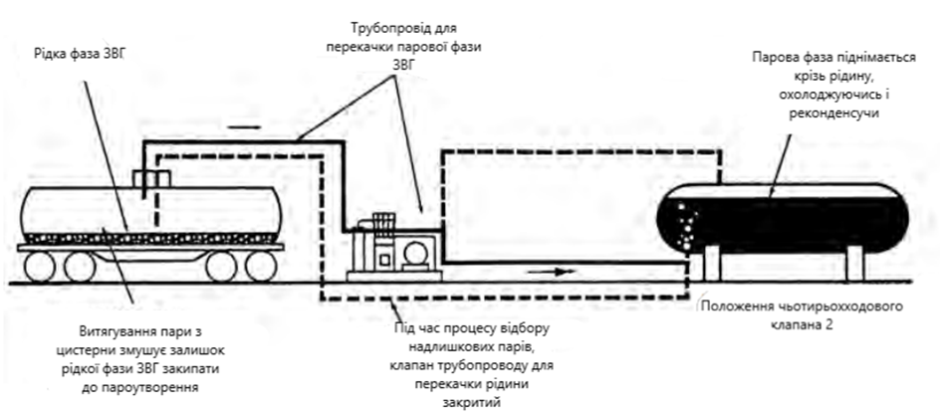
Рисунок 2.12 – Процес відбору і перекачки надлишкових парів зі зливного резервуара
Починається процес відбору залишкових парів, при якому парова фаза перекачується назад з спорожняйте в заповнюється резервуар.
В системі автоматизації пропонується використання компресора, виробництва компанії «Corken.
Компресор «Corken» - це одноступінчатий поршневий компресор односторонньої дії, призначений для роботи з легкозаймистими вуглеводневими газами. Це досягається ізоляцією камери стиснення від картера двигуна і атмосфери.
Компресорні агрегати «Corken» призначені для перекачування великих обсягів ЗВГ (наприклад під час наповнення і спорожнення залізничних і автоцистерн).
Комплектація газового компресора для постів обслуговування великих ємностей передбачає наявність механічного пристрою відбору рідкої фази, чотириходового клапана, сіткового фільтра, що з'єднують окремі вузли трубопроводів і агрегати двигуна на рамі з ремінною передачею з захисним кожухом.
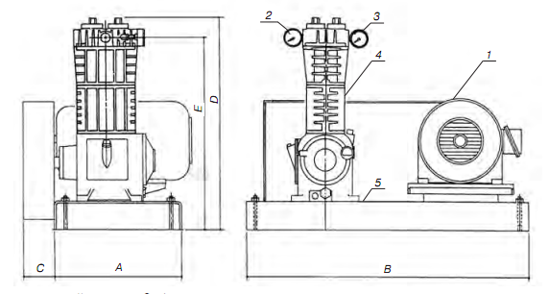
Рисунок 2.14 – Габарити компресора «Corken»
На рисунку 2.14 введено наступні позначення: 1 - електродвигун; 2 - вхідний манометр; 3 - вихідний манометр; 4 - компресор; 5 – рама, А,В,С – габаритні розміри, що визначаються потужністю компресора.
Компресори «Corken» серії LPG призначені для перекачування ЗВГ з одного резервуара в інший. зливається і заповнюється резервуари пов'язані з газової і рідкої фаз ЗВГ трубопроводами. Коли з'єднання між рідинними обсягами відкривається, рідка фаза ЗВГ досягає певного рівня, потім перетікання припиняється. Створюючи тиск в зливають резервуарі, можна витіснити рідину в заповнюється резервуар. Це досягається шляхом відкачування газу з заповнюється резервуара, його стиснення і подачі під тиском в зливається [39].
Цей процес поступово знижує газовий тиск в резервуарі що заповнюється і підвищує тиск в зливають, таким чином витісняючи рідку фазу ЗВГ з одного резервуара в інший.
Процес стиснення газу одночасно підвищує його температуру, що також сприяє підвищенню тиску в зливають резервуарі.
Відбір залишкових парів. Принцип відбору залишкових парів працює зворотнім чином в порівнянні з передачею рідини. Після перекачування рідини, чотирьохходовий клапан перемикається в зворотне положення, що дозволяє перекачати газ з резервуара що зливається і заповнюється резервуар[33].

2.2.2. Побудова системи вимірювання масової витрати газу
Коріолісові витратоміри призначені для прямого виміру масової витрати, щільності,температури, виміру об'ємної витрати газів і рідин.
Всі вимірювання виконуються в реальному часі. Будь-якого додаткового обладнання для вимірювань не потрібно.
Крім високої точності і повторюваності результатів вимірювань, сенсори коріолісових витратомірів характеризуються низькою вартістю експлуатації. Сенсори не вимагають особливих вимог по монтажу, не прямолінійних ділянок або спеціального обладнання для формування потоку, та в них немає рухомих деталей. [34].
Цифрова багатопараметрична обробка сигналу , інтегрального і віддаленого монтажу, а також вибухонебезпечного виконання. Перетворювачі підтримують комунікаційні протоколи HART®, Modbus®, Foundation ™ Fieldbus і Profibus.
Бездротові рішення Smart Wireless дають можливість організувати бездротову передачу різних параметрів, включаючи віддалений доступ до налаштування і результатами розширеної діагностики [34].
Для бездротової передачі даних використовується THUM-адаптер, який перетворює провідний сигнал HART в бездротовий WirelessHART.
Витратомір Коріоліса складається з сенсора і перетворювача (рис.1).
Сенсор безпосередньо вимірює витрату, щільність середовища і температуру сенсорних трубок. Перетворювач конвертує отриману з сенсора інформацію в стандартні вихідні сигнали.
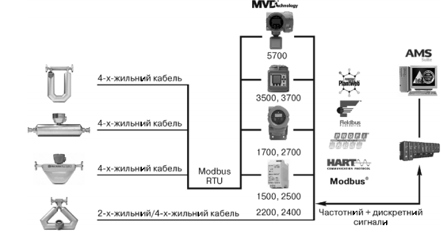
Рисунок 2.15 – Система вимірювання з використанням Коріолісового витратоміра
Вимірюване середовище, що надходить в сенсор, розділяється на рівні половини, що протікають через кожну з сенсорних трубок.
Рух задає котушки (рис.2.15) призводить до того, що трубки коливаються вверх або вниз, в протилежному напрямку один до одного.
Складання магнітів і котушок соленоїдів, звані детекторами, встановлені на сенсорних трубках (рис.2.15) котушки змонтовані на одній трубці, магніти на інший.
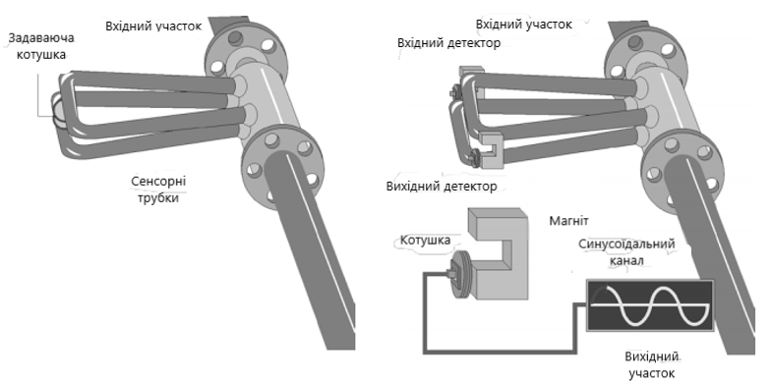
Рисунок 2.15
Кожна котушка рухається всередині однорідного магнітного поля постійного магніту.
Згенерована напруга від кожної котушки детектора має форму синусоїдальної хвилі. Ці сигнали представляють собою рух однієї трубки щодо іншої.
Коли витрата відсутня, синусоїдальні сигнали надходять з детекторів, знаходяться в одній фазі (рис. 2.16).
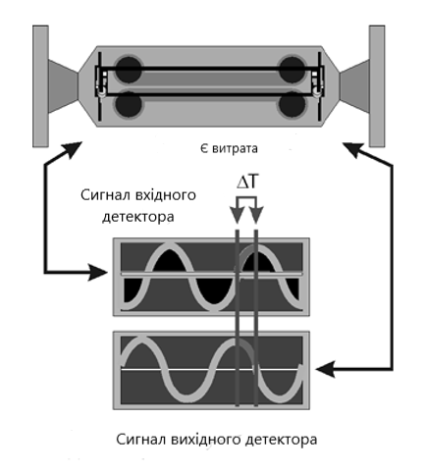
Рисунок 2.16 – Формування сигналів детекторів для визначення витрати
При русі вимірюваного середовища через сенсор проявляється фізичне явище, відоме як ефект Коріоліса.
Поступальний рух середовища в хитається сенсорної трубці призводить до виникнення коріолісового прискорення, яке, в свою чергу, призводить до появи коріолісової сили.
Ця сила спрямована проти руху трубки, приданого їй задає котушкою, тобто коли трубка рухається вгору під час половини її власного циклу, то для рідини, надходить всередину, сила Коріоліса спрямована вниз.
Як тільки рідина проходить вигин трубки, напрямок сили змінюється на протилежну.
Таким чином, у вхідній половині трубки сила, що діє з боку рідини,
перешкоджає зсуву трубки, а у вихідний сприяє.
Це призводить до вигину трубки (рис.2.17).
Коли в другій фазі вібраційного циклу трубка рухається вниз, напрямок вигину змінюється на протилежне.
Сила Коріоліса і, отже, величина вигину сенсорної трубки прямо пропорційні масовій витраті рідини. Детектори вимірюють фазовий зсув при русі протилежних сторін сенсорної трубки.
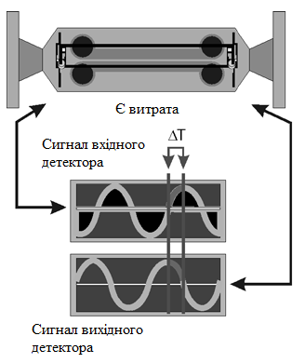
Рисунок 2.17 – Формування сигналів детекторів для визначення витрати газу
В результаті вигину сенсорних трубок на детекторах генеруються сигнали, що не збігаються по фазі, так як сигнал з вхідного детектора запізнюється по відношенню до сигналу з вихідного детектора (рис.2.17).
Різниця в часі між сигналами (ΔT) вимірюється в мікросекундах і прямо пропорційна масовій витраті.
Чим більше ΔT, тим більше масова витрата.
Співвідношення між масою і власною частотою коливань сенсорної трубки - це основний закон вимірювання щільності в коріолісових витратомірах.
В робочому режимі задає котушка (рис.2.15) живиться від перетворювача, при цьому сенсорні трубки коливаються з їх власною частотою. Як тільки маса вимірюваної середовища збільшується, власна частота коливань трубок зменшується; відповідно, при зменшенні маси вимірюваного середовища, власна частота коливань трубок збільшується. [32].
Частота коливань трубок залежить від їх геометрії, матеріалу, конструкції і маси. Маса складається з двох частин: маси самих трубок і маси вимірюваного середовища в трубках.
Для конкретного типорозміру сенсора маса трубок постійна. Оскільки маса вимірюваного середовища в трубках дорівнює добутку щільності середовища і внутрішнього обсягу, а обсяг трубок є також постійним для конкретного типорозміру, то частота коливань трубок може бути прив'язана до щільності середовища і визначена шляхом вимірювання періоду коливань.
Частота коливань вимірюється вихідним детектором (Рис.2.18) в циклах в секунду (Гц). Період коливань, як відомо, обернено пропорційна частоті. Виміряти час циклу легше, ніж рахувати кількість циклів, тому перетворювачі обчислюють щільність вимірюваної рідини, використовуючи період коливань трубок в мікросекундах (рис.2.18). щільність прямо пропорційна періоду коливань сенсорних трубок.
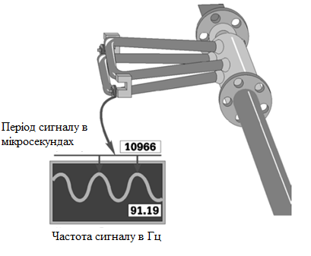
Рисунок 2.18 – Вихідний сигнал та точки замірювання для сенсорної трубки

2.2.3 Прилади керування процесом відпуску зрідженого вуглеводного газу
Комплекс КТПЗ «НД 2017КІ» забезпечує управління процесами відпуску палива (бензину, дизельного пального, скрапленого газу, тощо), а саме: управління роботою силового агрегату (насосу), управління електромеханічними клапанами, зарахування імпульсів, відповідних об’єму відпущеного, або прийнятого палива, фіксацію середньої температури відпущеного палива, зарахування накопичувачів пролитого палива і накопичувачів пролитого палива, приведеного до 15 градусів за Цельсієм.
КПТЗ використовується на відомчих АЗС і складах ПММ для обліку відвантаження палива внутрішнім споживачам без оплати, але із використанням обліку споживачів і транзакцій наливу палива. На базі КПТЗ організовано автоматизоване робоче місце оператора і забезпечено можливість реалізації газу з подальшим протоколюванням транзакцій в базу даних, формуванням звітних документів, передання даних на віддалені робочі місця і сервер ДФС.

Основні технічні дані комплексу наведені в таблиці 1.
Таблиця 1. Основні технічні характеристики комплексу

№  п.п. | Назва параметру | Значення
1 | Максимальна доза замовлення та відпуску, л | 99 999,99
2 | Мінімальна доза відпуску, л | 50
3 | Максимальний показник сумарного лічильника, л | 42 949 672,96
4 | Діапазон вимірюваної температури, ̊С | -10…+65±0,5
5 | Діапазон вхідної напруги змінного струму, В | 110-260 ${660}_{-15\%}^{+10\%}$
6 | Номінальна частота змінного струму, Гц | 50±1
7 | Діапазон вхідного робочого струму, А | 3-5
8 | Номінальна потужність, Вт | 30
9 | Габаритні розміри (ДхВхШ) індикатора, не більше, мм | 330х230х110
10 | Габаритні розміри (ДхВхШ) Комплекса, не більше, мм | 405х350х110
11 | Маса загальна, не більше, кг | 8

Додаткові відомості щодо комплексу:

Стійкість ізоляції О/Р-FG: 100 МОм / 500 В;
Стандарти безпеки: згідно з ДСТУ EN 60950-1:2015;
Сумісність випромінення: відповідно до ДСТУ EN 55032:2017 класу A;
Ступінь захисту IP 68;
Програмування Комплекса здійснюється через відповідний ро’єм (JTAG/C2).
- Джампер J4 встановлений в нормальному режимі роботи Комплекса. Джампер J4 необхідно зняти для прошивання Комплексу через роз’єм XP3 (JTAG/C2).
- Інтерфейсна плата RS-485 встановлюється при використанні багатофункціонального пристрою індикації.
- Світлодіоди HL6-HL8 використовуються для індикації процесу обміну даними з системою керування по інтерфейсу RS-485 (RxD, TxD, Contr).
- Роз’єм XS3 типу 8P8C використовується для підключення до системи керування або пульта програмування.
- При нормальній роботі Комплекса рекомендується встановити джампер J6 для ввімкнення термінатора лінії зв’язку RS-485 для завадозахищеності.
- Світлодіоди HL3-HL5 використовуються для індикації процесу обміну даними з багатофункціональним пристроєм індикації по інтерфейсу RS-485 (RxD, TxD, Contr).
- Кнопка SB1 RESET використовується для перезавантаження Комплекса.
- При нормальній роботі Комплекса світлодіод HL2 блимає раз в секунду.
- Світлодіод HL1 використовується для індикації наявності живлення +5 В після DC/DC перетворювача.
- Підтяжка живлення необхідна у випадку підключення датчиків імпульсів з відкритим колектором. У випадку використання підтяжки живлення в самому датчику ці джампера необхідно зняти.
- Роз’єм XP7 для підключення багатофункціонального пристрою індикації по інтерфейсу RS-485.
- При нормальній роботі Комплекса рекомендується встановити джампер J7 для ввімкнення термінатора лінії зв’язку RS-485 з багатофункціональним пристроєм індикації (XP7).
- Роз’єм XP5 з чотирма релейними виходами використовується для керування виконуючими пристроями.
Клеми керування вихідними клапанами приладу представлені на схемі на рисунку 2.19.
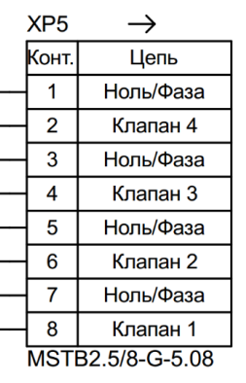
Рис.2.19 Клеми керування вихідними клапанами
Таблиця 2.1. Призначення виводів XP5
Вивід | Призначення | Призначення у прошивці
1,3,5,7 | Нуль/Фаза | Вхід живлення
2 | Клапан 4* | Вихід живлення на Насос 2/Імпульсний СТОП насосу/Керування частотним перетворювачем/лампою візуалізації
4 | Клапан 3* | Вихід живлення на Насос 1/Імпульсний ПУСК насосу
6 | Клапан 2 | Вихід живлення на Клапан малого потоку
8 | Клапан 1 | Вихід живлення на Клапан великого потоку
*- керування відповідно до запрограмованого режиму
14. Роз’єми XS1:1 і XS1:2 використовується для підключення датчиків імпульсів, контактів заземлення та клавіатури багатофункціонального пристрою індикації.
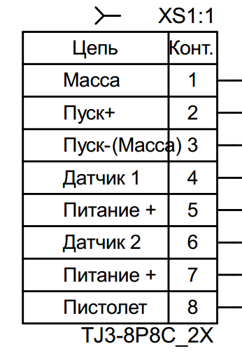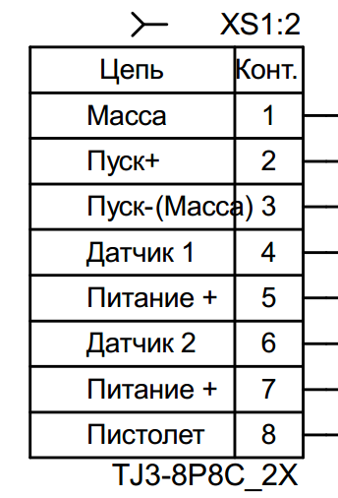
Рис.2.20 Призначення виводів роз’єму XS1
На рис. 2.21наведено кольорове маркування виводів згідно стандартної обжимки патч-корду (EIA/TIA-568B).
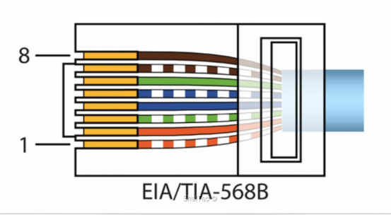
Рис. 2.21 Кольорове маркування виводів роз’єму XS1
Функціональне призначення виводі в роз’єму XS1:1 наведено в таблиці 2.2.
Таблиця 2.2. Функціональне призначення виводів роз’єму XS1:1
Вивід | Призначення | Призначення у прошивці
1 | Масса | GND датчика/живлення
2 | Пуск+ | Низьковольтне (12 В) керування зовнішнім пристроєм
3 | Пуск- (масса) | GND датчика/живлення
4 | Датчик1 | вхід каналу 1 (Ch1) від датчика імпульсів
5 | Питание+ | +Uж від блока живлення, який гальванічно розв’язаний від основного, який живить Комплекс
6 | Датчик2 | не реалізовано
7 | Питание+ | +Uж від блока живлення, який гальванічно розв’язаний від основного, який живить Комплекс
8 | Пистолет | На даний вивід може підключатися сигнал від заземлюючого пристрою або просто з’єднуватися з виводом 1(3), при відсутності пристроїв контролю.

Роз’єм XS1:1 і XS1:2 використовується для підключення кнопок керування наливом, що розташовані на багатофункціональному пристрої індикації, датчика імпульсів та контактора заземлення, рис.2.22.
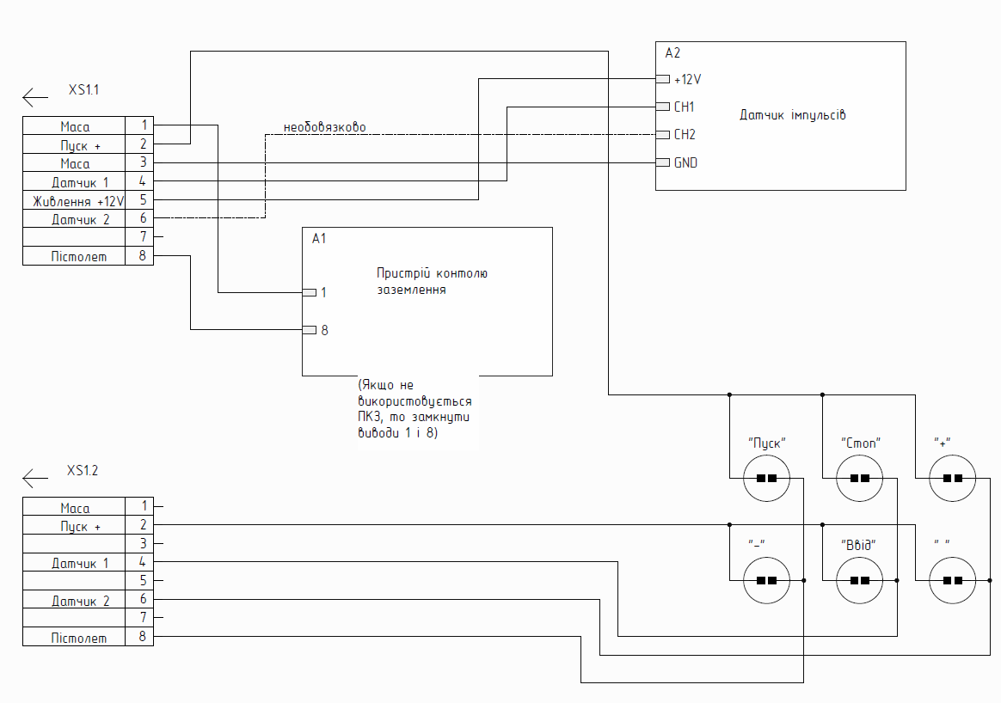
Рис. 2.22 Комутація зовнішніх пристроїв та клавіатури до роз’ємів XS1:1 і XS1:2
Роз’єм XP1 використовується для підключення одного резистивного датчику температури.
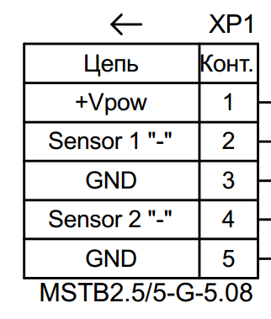
Рис. 10 Призначення виводів роз’єму XS1

Таблиця 2.3. Функціональне призначення виводів роз’єму XP1
Вивід | Призначення | Призначення у прошивці
1 | +Vpow | +12 В для живлення датчиків
2 | Sensor 1 | Вхід резистивного датчика температури
3 | GND | GND датчика/живлення
4 | - | не реалізовано
5 | GND | GND датчика/живлення
Для вимірювання температури використовуємо датчик температури PT100. Вимірювання температури засноване на принципі вимірювання опору. Матеріалом датчика температури є платина з опором 100 Ом при температурі 0 ° C. Платина має позитивний коефіцієнт залежності опору від температури; з ростом температури зростає опір. Зміна опору від температури (лінійний к-т): 0,39 Ом / 1 ° C
Основною відмінністю є довгострокова стабільність в порівнянні з іншими методами вимірювання температури, за рік не гірше, ніж 0,2 Ом / 0 ° C.
Опис процедури калібрування алібрування каналу вимірювання температури:
1. Підключити прецизійний резистор опором 127,08 Ом до контролеру замість датчика PT100 на відповідні клеми роз’єму XP1.
2. Обертанням штока потенціометру (18) домогтися напруги на вході АЦП відповідного каналу рівній 2,20 Вольта. Багатофункціональний пристрій індикації, при цьому повинен показувати 70 ̊ С. Відповідність опору температурного датчика PT100 вимірювальній температурі надано в таблиці 7 з похибкою ±0,5 ̊ С.
Роз’єм XP2 використовується для підключення двох блоків живлення +12 В. Виводи 1 (GND), 2 (+12В) використовується для підключення живлення основної частини Комплекса, а виводи 3 (VSSO (GND)), 4 (VDDO (+12В)) – для підключення гальванічно роз’єднаного живлення, яке використовується для зовнішніх підключень (живлення датчика імпульсів і оптронів).
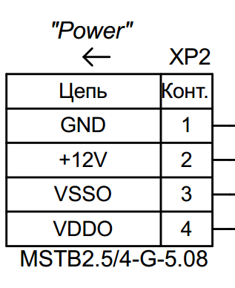
Рис. 2.23 Призначення виводів Роз’єм XP2
Таблиця 2.4. Струм споживання Комплекса роз’єму XP2
Виводи роз’єму XP2 | Струм споживання
1-2 | До 100 мА
3-4 | До 100 мА

2.2.4. Опис процедури роботи оператора з контролером керування

Конфігурування контролера здійснюється за допомогою пульта програмування (Service Terminal) (рис. 14). Версія прошивки – ver. 3.11. 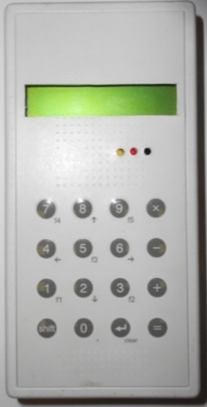
Рис. 2.24 Пульт програмування контролера
Для введення конфігурації треба виконати наступні дії:
- Вимкнути живлення керуючого контролера;
- Виставити на чотирьохпозиціному перемикачі значення “1010”;
- Під’єднати пульт програмування до роз’єму XS3 контролера за допомогою патч-корду;
- Увімкнути живлення контролера;
- Провести конфігурування контролера;
- Вимкнути живлення контролера;
- Виставити на чотирьохпозиціному перемикачі значення “0000”;
- Під’єднати кабель зв’язку з системою керування до роз’єму XS2 контролера;
- Увімкнути живлення контролера.

Карта меню конфігурації контролера наведена у таблиці 2.5.

Таблиця 2.5. Карта меню конфігурації контролера
Меню | Призначення | Допустимі значення | Параметри по замовчуванню для SATAM ZC17 80/48 | Параметри по замовчуванню для Alfons Haar MKA 2290
1. Тип колонки | Задається тип колонки і адреса контролера  Рекомендовані налаштування:  1-СТОРОННЯЯ ТРК0  Адрес: (задати необхідну) | Адреса 0…99
2. Розрядність імпульсу | Задається ціна поділки імпульсу | 0,00000 -0,99999 | 0,1 л | 0,06361 л
3. Сповільнення на початку | Задається кількість літрів на початку наливу, при яких здійснюється налив при малому потоці | 0..50 л
4. Сповільнення в кінці | Задається кількість літрів в кінці наливу, при яких здійснюється налив при малому потоці | 0..100 л
5. Виробник підключеного витратоміра | Вибрати виробника витратоміру | Satam/Alfons Haar | Satam | Afons Haar
6. Час після припинення наливання | Кількість секунд, протягом яких зараховуються імпульси, після припинення наливу (контроль переливів) | 0…4000 с | 4 с | 4 с
7. Версія ПЗ | Виведення інформації про поточну версію ПЗ керуючого контролера
8. Зчитування лічильника | Зчитування даних накопичувального лічильника
9. Режим «Пульт» | Режим тестування контролера
10. Режим роботи | Обирається режим роботи керуючого контролера, з системою керування, або без | MANUAL/  AUTO/  AUTO-MANUAL | – | –
11. Корекція за температурою | Ввід корегуючого коєфіцієнту при зарахуванні температури. | -2,5…+2,5 | – | –
12. Наявність датчика температури | Підключення датчику температури | откл/вкл | – | –
13. Автоматичне зарахування | Врахування проливу без включення насосу (самопотік) | откл/вкл/  вкл при заземленні | – | –
14. Вмикання лампи візуалізації наливання | Включення режиму роботи 4 каналу керування | Лампа візуалізації/  Другий насос/  Розрив цепи ПУСК/  Останов зупинка перетворю пере частоти/  Імпульсний ПУСК-СТОП/  Не використ | – | –
15. k перерахунку | Не доступний в даній версії ПЗ |  | – | –
16. Тип зняття пістолета | Вибір типу натискання кнопки ПУСК. | Up-подвійне підтвердження пуску.  Down-одне натискання
17. Тип палива | Вибір типу пального | Gasoline/  Disel/Gas | – | –
18. Зупинка двигуна | Двигун вимикається за встановлену кількість літрів до кінця наливу заданої дози в заявці | 0…50

Примітки:
- MANUAL - режим роботи Комплексу в ручному режимі, коли керування відбувається з клавіатури багатофункціонального пристрою індикації;
- AVTO - режим роботи Комплексу в автоматичному режимі, коли керування відбувається з системи керування;
- AVTO-MANUAL - режим роботи Комплексу в автоматичному режимі, коли керування відбувається з системи керування, але коли не відбувається спілкування Комплексу з системою керування з різних причин, Комплекс автоматично переходить в ручний режим. В автоматичний режим Комплекс переходить автоматично при появі зв’язку з системою керування.
- Вкл. – режим роботи, при якому зарахування проливу (імпульсів), відбувається завжди при керуванні і при самопливі. При підключенні керування зарахований пролив віднімається (враховується) від заданої дози;
- Викл. - відключення режиму зарахування при самопливі;
- Вкл. при заземленні – режим вмикається при підключенні заземлення, якщо відповідний контакт пристрою заземлення підключений до контакту «Пістолет» роз’єму XS1:1.
- Лампа візуалізації – вмикається з початком роботи по відпуску і вимикається при закінченні роботи. Індикація робочого режиму АСН;
- Другий насос – обирається перед початком відпуску натисканням і утриманням кнопки «ПУСК», кнопками «+» чи «-» обираємо перший чи другий насос та підтверджуємо кнопкою « ». Відповідно по алгоритму роботи буде працювати перший, або другий насос. У складі Комплексу використовується пускач нормально роз’єднаний по 4 каналу спрацювання;
- Розрив цепи ПУСК – насос вмикається з початком роботи по відпуску і вимикається за запрограмовану у п. 18 таблиці 9 кількість літрів до закінчення наливу;
- Останов перетворювача частоти – вмикається при закінченні роботи у імпульсному режимі (див. п. 1.7.4). У складі Комплексу використовується пускач нормально роз’єднаний по 4 каналу спрацювання;
- Імпульсний ПУСК-СТОП – вмикається з початком роботи в імпульсному режимі по відпуску і вимикається при закінченні роботи в імпульсному режимі на 4 виході керування. У складі Комплексу використовується пускач нормально замкнутий по 4 каналу спрацювання.

Послідовність дій по роботі з пультом програмування.
- Під’єднати пульт програмування, згідно п. 1.7.2;
- Кнопкою «+» або «-» зайти в меню пульта програмування;
- Кнопкою «+» або «-» вибрати необхідний пункт меню конфігурації та натиснути відповідну цифрову кнопку (у випадку двозначних параметрів – натиснути кнопку, яка відповідає молодшому розряду, наприклад: 16 «тип снятия пістолета» – натиснути «6»);
- Кнопкою «Clear» видалити попереднє значення;
- Цифровими кнопками 0..9 ввести необхідне значення для цифрових параметрів або заздалегідь запрограмований символьний параметр;
- Натиснути кнопку «=» для збереження нового значення;
- Вийти в головне меню кнопкою «Shift».
Діаграма спрацювання релейних виводів для керування клапанами та насосом у різних режимах роботи
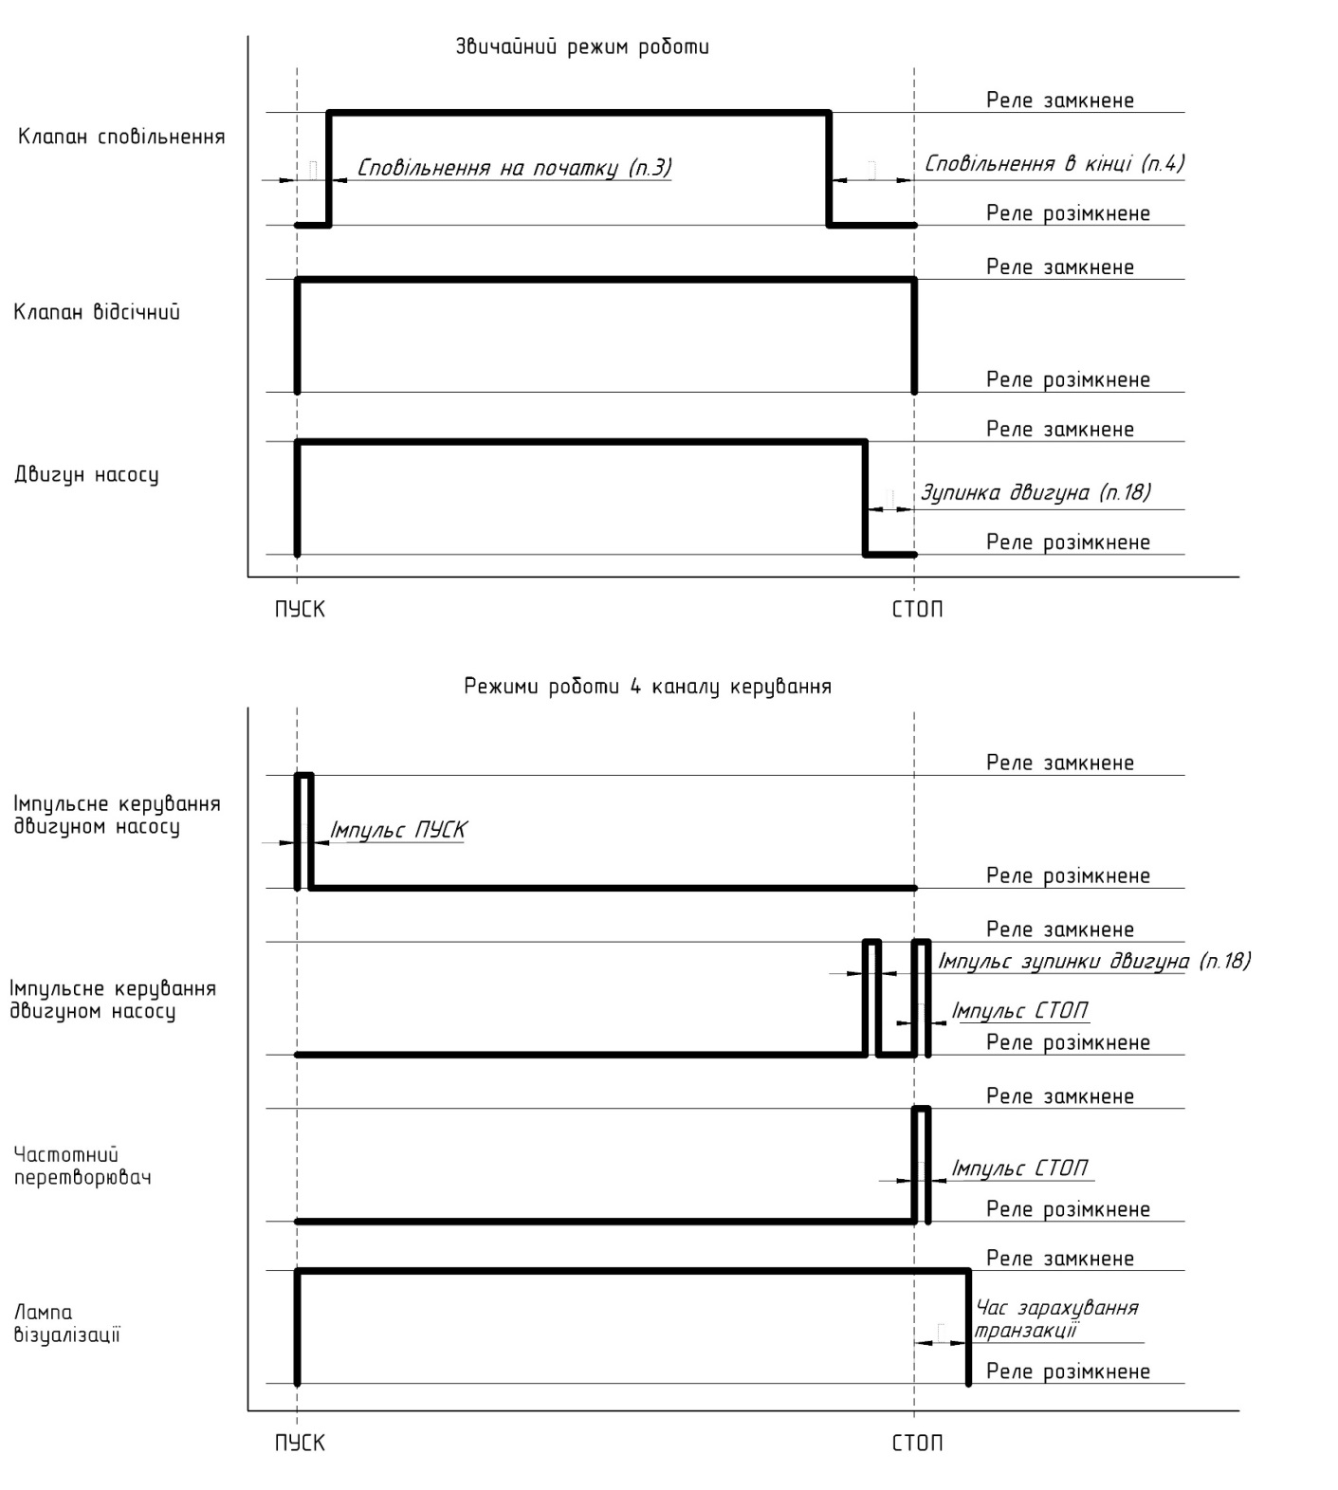
Рис. 2.25. Діаграма спрацювання релейних виводів для керування клапанами та насосом.
К онфігурування датчиків імпульсів здійснюється відповідного до наступної послідовності зарахування імпульсів від датчика.
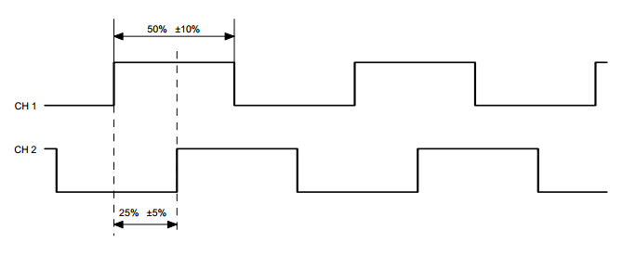
Рис. 2.26. Діаграма сигналів по двох каналах датчика імпульсів
Для конфігурації датчика імпульсів лічильника НП SATAM ZC17 80 необхідно в п.5 конфігурації контролера вибрати виробника «Satam» і в п.2 встановити ціну поділки імпульсу 0,1 л. Зарахування імпульсів у системі керування відбувається по передньому фронту першого каналу
(перехід 0 –> 1).
При використанні датчика імпульсів Eltomatic encoder-01-09 (вихід – відкритий колектор) – встановити джампер J1 (рис. 4).
При використанні датчика імпульсів Veeder Root 7671 джампер J1 втановлювати не потрібно.
Для конфігурації датчика імпульсів лічильника НП Alfons Haar MKA 2290 необхідно в п.5 конфігурації контролера вибрати виробника «Alfons Haar» і в п.2 встановити ціну поділки імпульсу 0,06361 л (в процесі калібрування лічильника допускається зміна даного параметра). В п.18 (остановка двигателя) встановити 6 л, при використанні даного лічильника з двоходовим клапаном СЕНС-ПР DN80/25PN25.
При використанні датчика імпульсів з типом сигналу Namur з іскробезпечним блоком живлення Dinel NSSU-811-T (відкритий колектор) – встановити джампер J1 (рис. 4).
Для конфігурації датчика імпульсів лічильника НП ППВ 100 необхідно в п.5 конфігурації контролера вибрати виробника «Alfons Haar» і в п.2 встановити ціну полідки імпульсу 0,25000 л.
2.2.5. Довідникові дані щодо використовуваного в проекті витратоміра.
Технічні характеристики Alfons Haar MKA 2290
Один оберт крильчатки - 2,29 літра.
На крильчатці дев’ять зубів.
Ціна повного періоду коливання двох каналів датчика 2,29/9=0,254(4) (в періоді) літрів.
Ціна одного фронту кожного із каналів 2,29/9/4=0,06361(1)(в періоді) літрів.
В Alfons Haar MKA 2290 використовується електронне калібрування. У рідний блок керування вносяться ціни кожного із чотирьох можливих фронті (перепадів) типу 6358,6359,6360,6361,6362,6363.
Крок електронного калібрування складає 1/6361*100=0,0157%.
Припускаємо працювати по одному каналу датчика імпульсів, але по кожному фронту в каналі.
Ціна одного фронту в такому випадку буде (в середньому) 2*0,06361 = 0,12722 літра.
Програмувати в контролер, для зручності розуміння персоналом НБ знайомим з оригінальним блоком Alfons Haar, будемо значення типу 0,06361 и т.д. Далі при кожному пуску це число буде множитися на 2 і при зарахуванні кожного із двох можливих фронтів це значення (близько 0,12722 літра) буде додаватися з загальним об’ємом наливу.
Для індикації процесу наливу можна використовувати багатофункціональний пристрій індикації (надалі – індикатор).

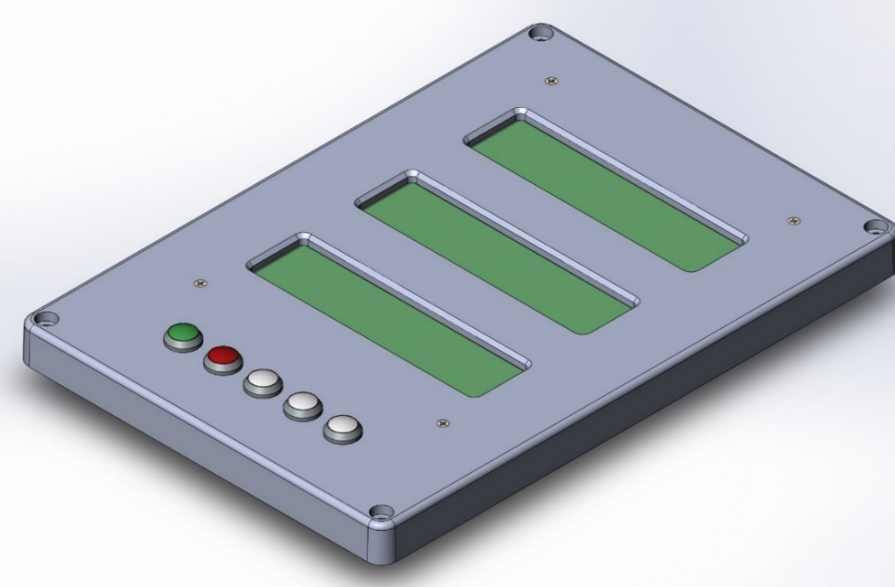
Рис. 2.27. Зовнішній вигляд індикатора
Індикатор допускається встановлювати у вибухонебезпечних зонах за умови підключення через блок іскрозахисту БІЗ-01.
Для забезпечення роботи індикатора необхідно встановити інтерфейсну плату RS-485 (поз. 4 рис. 1) в керуючий контролер.
В індикаторі доступні три поля для виведення інформації (рис. 2.27):
- Замовлено літрів – поле замовлення;
- налито, літрів – поточне значення налитої кількості НП в процесі виконання заявки;
- швидкість наливу, л/хв. – швидкість наливу.
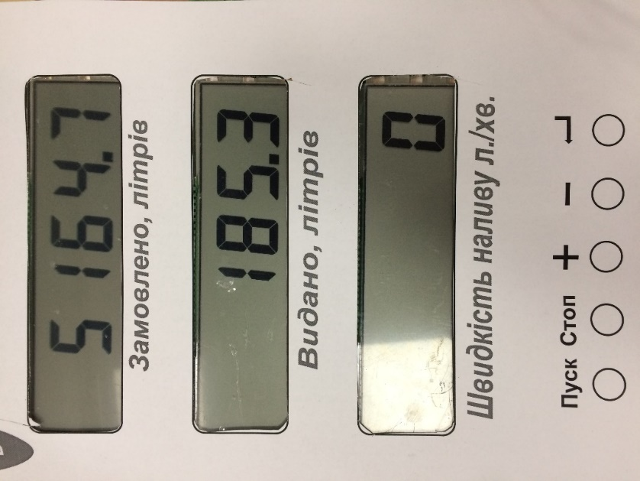
Рис. 2.28. Поля індикації індикатора наливу нафтобази

В нижній частині індикатора знаходиться клавіатура, яка складається з 5 кнопок: «ПУСК», «СТОП», «+», «-» , « » за допомогою яких можна сформувати замовлення і здійснити налив.
Призначення кнопок на клавіатурі:
- «ПУСК» - ініціалізує початок відпуску.
- «СТОП» – Виконує функцію повернення на попередній рівень меню, або зупинка наливу.
- «+» – У звичайному режимі відображає стан накопичувального лічильника. В меню формування замовлення дана кнопка використовується для збільшення обраного числа на 1.
- «-»- В меню формування замовлення дана кнопка використовується для зменшення обраного числа на 1.
- « » – Перехід в меню формування замовлення, підтвердження вводу і перехід на наступний рівень.
Для відпуску зрідженого газу оператором здійснюються наступні дії:
- Натискаємо кнопку «» та переходимо в меню формування замовлення. При цьому в полі відображення швидкості наливу з’являється: ordr (відповідно до ри.2.29).
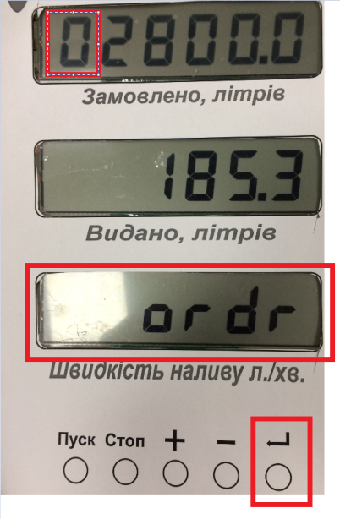
Рис. 2.29. Поля формування замовлення
- В полі відображення замовлення літрів, стає активним перший символ. Кнопками «+» або «-» змінюємо порядок цифр. Для переходу на інший символ оператор повинен о « ». Щоб відмінити замовлення натискаємо «СТОП».
- Для підтвердження замовлення натискаємо і тримаємо 2 секунди кнопку «ПУСК». Якщо в налаштуваннях контролера( відповідно до інструкції зняття пістолета) встановлено подвійне підтвердження початку відпуску, то кнопку «ПУСК» потрібно натиснути і утримувати 2с ще раз.
Для зручності інтерфейсу з оператором здійснюється обов’язкове кодування можливих помилок при роботі комплексу. Коди помилок, а також можливих станів роботи представлені в таблиці 2.6.
Таблиця 2.6. Стани приладу.
Код  помилки | Значення
00 | Помилок немає
30 | Пропав зв'язок з системою керування при наливі
31 | Отримана команда СТОП від системи керування
32 | Натиснута кнопка СТОП на індикаторі Комплексу
33 | Замовлення менше мінімально можливого
34 | Помилка конфігурації ціни імпульсу
35 | АСН не заземлений
36 | Не підтримується вид замовлення (на суму або до повного баку)
37 | Спроба ручного пуску в автоматичному режимі
38 | Спроба автоматичного пуску в ручного режимі
39 | Пропав зв'язок з системою керування
40 | Перезавантаження контролера
41 | При поступлении заказа от системы управления больше максимального

Розпакування Комплексу після транспортування, що проводилось при температурах нижчих за 0°С, необхідно проводити в нормальних умовах, попередньо витримавши його не розпакованим в цих умовах протягом 6 годин.
При розпакуванні необхідно дотримуватись усіх застережних заходів, що забезпечують цілість обладнання, для чого відкрити коробку та вийняти з неї обладнання. У коробці знаходиться документація на обладнання, в якій зазначені серійний номер, дата продажу, адреса та телефон центру сервісного обслуговування, гарантійні зобов’язання.
Під час розпакування необхідно провести огляд складових частин Комплексу на відсутність пошкоджень після транспортування.
В разі виявлення некомплектності поставки або пошкоджень зовнішнього вигляду складових частин Комплексу, що виникли під час транспортування, сповістити підприємство-виробник з метою вирішення питання.
Об’єднання рівнемірів і КПТЗ дозволяє збирати дані з рівнемірів і АСН для подальшого порівняльного аналізу і контролю. При комплексної автоматизації відображення інформації про фактичний рівень газу і його відповідність відпущеного обсягу газу буде відображатися на моніторі комп’ютера оператора

3 РОЗРОБКА СТАРТАП ПРОЕКТУ

3.1 Опис ідеї проекту
Для кількох АЗС, особистий контроль за якими власнику здійснювати важко, рекомендується організувати віддалений збір даних з касових терміналів і рівнемірів з подальшою передачею їх на віддалений комп'ютер (власника мережі або менеджера). Це дозволить реалізувати оперативне спостереження і вивчення інформації з усіх АЗС в зручному інтерфейсі на екрані комп'ютера. У цьому варіанті необхідно використовувати програмне забезпечення (ПЗ) «FUEL-OFFICE».
Використання ПЗ «FUEL-OFFICE». робить систему повноцінним інструментом виявлення фактів шахрайства, аналітики і прогнозування.
Додаткові програмні модулі дозволяють організовувати обмін даних між касовими терміналами і базами даних сторонніх програм, наприклад, для віддаленого оновлення асортименту товарів на АЗС або вивантаженні звітів і списків транзакцій в 1С.
ПЗ «FUEL-OFFICE» встановлюється на комп'ютер (сервер) користувача який буде використовуватися власником, комп’ютер оператора АЗС або на комп’ютер уповноважених співробітників (бухгалтерія, відділ кадрів, відділ логістики, фінансовий департамент і т.д.).
Зі встановленим ПЗ «FUEL-OFFICE» вся інформація з касових терміналів і рівнемірів обраної АЗС збирається і відображається на екрані в зрозумілому візуалізованому вигляді - це графіки, що показують зміни показників в реальному часі з можливістю їх порівняння і накладення друг на друга.
При використанні ПЗ «FUEL-OFFICE», менеджер може здійснювати вивантаження даних з торговельних операцій
Об'єднання касові терміналів, рівнемірів і іншого контрольного обладнання з програмним забезпеченням «FUEL-OFFICE» дозволяє забезпечити тотальний контроль і отримання аналітичних даних для подальшого вивчення і виявлення неврахованих «рухів» палива на АЗС, зловживань персоналу та аварійних або потенційно небезпечних ситуацій.

3.2 Обґрунтування актуальності та новизна інноваційної ідеї стартап-проекту
На початковому етапі стартап-проекту, проведемо аналіз досвіду інтеграції програмного забезпечення в мережу АЗС.
При розгляді даного ПЗ, потрібно не лише оптимізувати систему, а й надати переваги автоматизації для споживача, викласти нові проблеми, які необхідно вирішити при інтеграції .
Головним завдання на цьому етапі є складання характеристики основних переваг даного ПЗ. Результати занесені до таблиці 3.1.
Таблиця 3.1 – Актуальність та новизна ідеї стартап-проекту
Зміст ідеї | Напрямки застосування | Переваги та вигоди споживача
Програмне забезпечення «FUEL-OFFICE», для глобального аналізу реалізації по мережі АЗС. | Мережі АЗС | 1 Виняток наявності простроченого товару, тобто виключення фінансових втрат.  2. Дозволяє планувати потреби в палива в рамках всієї мережі, тобто необхідний фінансовий ресурс  3.Підвищення мобільності тор менеджменту без втрати якості інформації щодо поточного стану справ мережі.  4. Прискорена реалізація товару, розпродажі, наприклад в разі закінчення терміну придатності або звільнення складських площ.

3.3 Аналіз конкурентного середовища
Наступним кроком при розробці даного стартап-проекту є опис можливих конкуруючих ПЗ, за допомогою яких також можлива дана автоматизація. Для цього необхідно виконати наступні етапи:
- Розглянути існуюче ПЗ та автоматизовані системи, провести ретельний підбір техніко-економічних показників;
- Надати техніко-економічні показники запропонованого ПЗ.
Результати аналізу узагальнити в таблиці 3.2.
Таблиця 3.2 – Переваги ідеї проекту
№  п/п | Техніко-економічні характеристики ідеї | Запропоновані рішення
№  п/п | Техніко-економічні характеристики ідеї | «FUEL-OFFICE» | «МARIT» | «TEX-SYSTEM»
1 | Територія | Вся Україна | Обласний центр, та населені пункти області | Вся Україна
2 | Максимальна кількість об’єктів | До 150 АЗС | До 50 АЗС | До 100 АЗС
3 | Тип протоколу обміну даних  (для інтеграції додаткового обладнання/програм) | Відкритий | Закритий | Закритий
4 | Кількість серверів (за максимальної кількості об’єктів) | 1 | 2 | 2
5 | Зміна інтерфейсу ПЗ, за замовленням клієнта | + | - | -

3.4 Ключові види діяльності
Щоб дізнатися яким чином планується досягнення мети, тобто розкрити спосіб виконання циклу роботи проекту, проведемо загальний аналіз та опис технології встановлення програмного забезпечення мережі АЗС.
Ключові види діяльності показані в таблиці 3.3
Таблиця 3.3 – Ключові види діяльності
Назва діяльності | Опис діяльності | Результат діяльності
Впровадження програмного забезпечення для виявлення фактів шахрайства, аналітики і прогнозування торгівельних операцій в мережі АЗС | Дане ПЗ дозволяє збирати аналітичні дані для подальшого вивчення і виявлення неврахованих «рухів» палива на АЗС, зловживань персоналу та аварійних або потенційно небезпечних ситуацій | Результатом діяльності є можливість впровадження ПЗ в мережу АЗС

3.5 Ключові партнери
Наступними кроками є пошук та підключення партнерів. Партнери передбачають собою певну організацію, які будуть зацікавлені у використанні данного ПЗ.
А в першу чергу зацікавленою стороною при впровадженні данного програмного забезпечення є організації, що займаються реалізацією топлива. Список даних організацій та інформаційні дані які пов’язані з ними наведені в таблиці 3.4.
Таблиця 3.4 – Інформація про партнерські організації
Інформація | Партнер 1 | Партнер 2 | Партнер 3
Повна офіційна назва організації-партнера | ТОВ "АВТОТРАНС" | ТОВ "КЛО " | ТОВ «ОВІС»
Місце розташування та офіційна адреса | Місто Полтава, вул. Кагамлика 25 | Місто Київ, пер. Богдановский, 7 | м.Харків,  вул,Незалежності, 136
Юридичний статус | Товариство з обмеженою відповідальністю | Товариство з обмеженою відповідальністю | Товариство з обмеженою відповідальністю
Контактна особа | Диченко Олександр Іванович | Краков Володимир Олександрович | Костилев Андрій Петрович
Телефон | 224-60-15 | 245-50-88 | 763-55-26
Адреса електронної пошти | Edison.edison@.uа | 2455088@.ua | ovis7@ukr.net
Роль та залученість до підготовки цього проекту | Основний з можливих замовників впровадження ПЗ | Основний з можливих замовників впровадження ПЗ | Основний з можливих замовників впровадження ПЗ

3.6 Фінансове обґрунтування стартап-проекту
Означений етап реалізації стартап-проекту передбачає обґрунтування необхідних витрат, формування на їх основі собівартості реалізації бізнес-ідеї стартап-проекту та формування її ціни
Відповідно до П(С)БО 16 «Витрати» обґрунтуємо прямі матеріальні витрати на одиницю продукції – витрати на комплектуючі та енергію.
Для обґрунтування витрат електроенергії на використання серверу бази даних, який здається в оренду , річний обсяг спожитої електроенергії визначається за формулою:
(1)
$$W=\frac{0,75×{0,8×1×24×0,4×365}_{}}{0,85}=1 486.04 кВт/год$$
де Р- номінальна потужність ПК, кВт;
К_{m} – коефіцієнт використання ПК за потужністю (при відсутності конкретних даних приймають 0,8);
n_{з.м} – кількість змін роботи обладнання протягом доби;
Т_{зм} – тривалість зміни, год;
К_{t} – коефіцієнт попиту (при відсутності конкретних даних приймають 0,4);
n_{дн} – кількість робочих днів у році;
η_{дв}- коефіцієнт корисної дії серверу бази данних (при відсутності конкретних приймають 0,85).
Водночас, витрати на електроенергію спрощено визначаються за формулою:
$С_{ел.ен}=W×a$ (2)
$$С_{ел.ен}=1 486,04×1,68=2 496,54 грн$$
де а – тарифна вартість електроенергії, грн/кВт*год. що діє з 01 січня 2020 року.
Пряма погодинна система оплати праці - кількість відпрацьованого працівником часу.
Тому встановлення ПЗ на 1 АЗС, та обчислюється за формулою:

${ЗП}_{погод}^{пряма}$ = ТС × t, грн (4)
${ЗП}_{погод}^{пряма}$ = 80 × 24= 1920 грн
t – кількість відпрацьованих працівником годин, год,
ТС – тарифна ставка оплати праці, грн/год
Для підтримки ПЗ,один раз на місяць, працівник виконує роботу по обслуговуванню.
Тому для річна витрата на обслуговування даного програмного забезпечення, ґрунтується на попередньо розроблених розцінках оплати праці за певні види виконаних робіт та обчислюється за формулою:
${ЗП}_{відрядна}^{пряма}=\sum_{і=1}^{п}{Р_{і}}×Q_{і}, грн$ (7)
$${ЗП}_{відрядна}^{пряма}=\sum_{і=1}^{п}{800}×1=800 грн$$
де, Р_{і} – розцінка виконання і-ї операції, виду робіт, грн/од.
Q_{і} – обсяг виконаних робіт або одиниць продукції, од.
Собівартість інноваційної ідеї складається з умовно-змінних та умовно-постійних (накладних) витрат. Розрахунок собівартості узагальнимо в таблиці 5.4.
Таблиця 5.4 Обґрунтування собівартості ПЗ, грн.
Статті витрат | Джерела даних | Витрати, грн
Статті витрат | Джерела даних | на місяць | на квартал | на рік
1.Використання електроенергії | Розрахунок N1 | 208,04 | 832,18 | 2496,54
2 Встановлення | Розрахунок N2 | 1920 | 1920 | 1920
4.Обслуговування | Розрахунок N3 | 800 | 1600 | 9600
3. Собівартість | N1+N2+N3 | 2928 | 4352 | 14016,54
Рівень рентабельності це співвідношення прибутку до витрат виробництва, розрахованих у відсотках
Розрахуємо рівень рентабельності за формулою:
N_{пр.} = *100%, (14)
де П – прибуток підприємства, ВВ – валові витрати.
N_{пр.} = $\frac{10000}{2928}$*100% = 341,53
В умовах ринкової економіки величина прибутку повинна відображати відносини власності або інші фінансові зобов’язання, наприклад, оплату дивідендів власникам акцій або залучення кредиту, тощо. Рекомендований розподіл прибутку підприємства за фондами такий:
- фонд розвитку виробництва (ФРВ) – 50%;
- фонд соціального розвитку (ФСР) – 25%;
- преміальний фонд (ПФ) – 10%;
- дивіденди засновникам – 15%
Дані обґрунтування необхідного рівня прибутку інноваційної ідеї, для якої розраховується ціна узагальнюємо в таблиці 18.
Таблиця 5.5. Обґрунтування рівня рентабельності товару (послуги)
Статті витрат | Джерело даних | Од. вимір. | Значення показників.
1. Собівартість одиниці продукції | табл. 5.4 | грн. | 2928
Обсяг виробництва в рік | Прогноз |  | 25
2. Необхідний прибуток | пп.2,1+2,2+2,3+2,4+2,5+ 2,6+2,7 | грн. | 1355,89
2.1. Кредитні засоби та їх обслуговування | Кредитна угода | грн. | 0
2.2. Засоби ФРВ | Колективна угода | грн. | 600
2.3. Засоби ФСР | Колективна угода | грн. | 275
2.4. Засоби ПФ | Колективна угода | грн. | 110
2.5. Грошові виплати власникам підприємства | Колективна угода | грн. | 165
2.6. Фінансовий резерв | (2.1+2.2+2.3+2.4+2.5)*0.05/0.95 | грн. | 57,89
2.7. Податок на прибуток | (2.1+2.2+2.3+2.4+2.5)*0.18 | грн. | 198
3. Необхідний рівень рентабельності продукції | п.2 / п.1*100% | % | 46,3
Враховуючи необхідність наповнення виробничих фондів підприємства, підтримання належного рівня рентабельності, обґрунтуємо вартість ПЗ. Зазначимо, що саме податок на додану вартість (ПДВ), який сплачується всіма суб’єктами господарської діяльності відповідно до розділу 5 Податкового кодексу України перетворює вартість товару (послуги) на його ціну. Величина ПДВ становить 20% доданої вартості товару (послуги) . Визначимо величину ПДВ та ціни техніки (технології). Узагальнимо результати обґрунтування в таблиці 5.6.
Таблиця 5.6. Обґрунтування вартості та ціни
Статті витрат | Джерело даних | Одиниці вимірювання | Значення показників
1. Собівартість одиниці товару (послуги) | табл. 5.4 | грн. | 2928
2. Норма рентабельності | табл. 5.5 | % | 46,3
3. «Нормальний» питомий прибуток | п.1 * п.2 / 100% | грн. | 1355,66
4. Вартість виробництва одиниці продукції | п.1 + п.3 | грн. | 4283,66
5. ПДВ | п.4*0,2 | грн. | 856,73
6. Відпускна ціна товару (послуги) | п.4+п.5 | грн. | 5140,39

Для аналізу границь змін відпускної ціни в умовах вільного ринку необхідне проведення маркетингового дослідження на продукти-аналоги. Результати досліджень записуємо в таблицю 5.7
Таблиця 5.7. Порівняльний аналіз сформованої ціни з цінами
Види ціни | Джерело даних | Одиниці вимірювання | Показники
1. Розрахункова ціна виробництва одиниці продукції з ПДВ | Табл. 5.6 | грн. | 5140,8
2. Ринкові ціни товарів-аналогів на ринку | Маркетингове дослідження ринку
- Мінімальна | Маркетингове дослідження ринку | грн. | 4900
- максимальна | Маркетингове дослідження ринку | грн. | 9200
- середня | Маркетингове дослідження ринку | грн. | 7050
3. Скоригована ціна реалізації |  |  | 6500

3.7 Цільові групи потенційних споживачів
Після того як визначили головних ключових партнерів потрібно провести аналіз цільових груп споживачів розробленої автоматизації.
Розроблене ПЗ цілеспрямоване для галузі реалізації пального, тому потенційними замовниками та споживачами будуть виключено підприємства які спеціалізуються на реалізації палива та мають свою мережу АЗС.
Для визначення потенційного споживача та замовника вияввимо групу цільової компанії, якій буде запропоновано можливість застосування даної автоматизації.
Партнерські організації вже визначено і наступним кроком є визначення цільової групи потенційного споживача. Визначення цільової групи наведемо в таблиці 5.6.
Таблиця 5.6 – Вибір цільових груп потенційних споживачів
№ п/п | Опис цільової групи потенційних клієнтів | Орієнтовний попит в межах цільової групи (сегменту) | Інтенсивність конкуренції в сегменті | Простота входу у сегмент
1 | Організації та підприємства які спеціалізуються на реалізації палива | Середній попит, так як кількість мереж АЗС України є обмеженою. | Мала інтенсивність  конкуренції з традиційними методами. | Низька простота, у вирішення проблеми контролю та аналітики бізнес процесів.

3.8 Канали збуту
Після того як ми вибрали цільові групи проекту наступним кроком в розробці стартап-проекту є визначення каналів збуту.
Канали збуту – це система поєднання сукупності фірми або фізичних осіб, які будуть виконувати посередницьку роботу в пошуку замовників розробленої автоматизації.
Виходячи з умов, при наданні права на посередницькі роботи з впровадження, розробник втрачає контроль над її реалізацією, тому для інтелектуальної власності використовувати такі процеси не є доцільно. Тому потрібно визначати та продовжувати продаж за допомогою своїх сил.
Для правильної та найефективнішої системи збуту та продажу розробленої автоматизації, яка передбачає проведення комерційних переговорів з потенційним споживачем, торгових семінарів, відвідування конференцій, де відбудеться презентація розробленого ПЗ, та показ найефективнішого її використання. Сформована система збуту наведена в таблиці 5.7.
Таблиця 5.7- Формування системи збуту
№ п/п | Специфіка закупівельної поведінки цільових клієнтів | Функції збуту, які має виконувати постачальник товару | Оптимальна система збуту
1 | Закупівля програмного забезпечення для автоматизації та аналітики реалізації пального. | При постачанні розробленої конструкції повинні виконуватись наступні функції: дотримання нормативних вимог при моделюванні та інформування | При продажі інтелектуальної власності, якою являється програмне забезпечення, оптимальною є пряма система збуту.

3.8 Бізнес-модель проекту
Головним завдання при розробці стартап-проекту є проектування та створення бізнес-моделі і комерційної частини розробленого ПЗ.
При конкурентоспроможної бізнес-моделі головним плюсом є оптимізація глобальний аналіз реалізації по мережі АЗС, а саме зменшення зменшення шахрайства, підвищення надійності зберігання данних, аналітика і прогнозування ресурсів.
Ефективність вирішення поставлених задач під час використання ПЗ є технологічно доцільними та можуть прийматись до уваги. Структура бізнес моделі розробленого програмного забезпечення представлена в таблиці 5.8.

Таблиця 5.8 - Структура бізнес моделі технології
Ключові партнери  ТОВ "АВТОТРАНС"  ТОВ «ОВІС» | Ключові види діяльності  -впровадження та експлуатація ПЗ  -виробництво і реалізація ПЗ  -розробка і тестуваннянового ПЗ | Цінність пропозиції  Використання даної автоматизації значно поліпшує контроль і отримання аналітичних даних для подальшого вивчення і виявлення неврахованих «рухів» палива в мережі АЗС. |  | Взаємовідносини з клієнтами  Персональна підтримка – даний тип відносин передбачає наявність контактів між розробником ПЗ та компанії яка використовує дану автоматизацію | Споживчі сегменти  Особливий споживацький сегмент: масштабні компанії, які займаються реалізацією пального.
Ключові партнери  ТОВ "АВТОТРАНС"  ТОВ «ОВІС» | Ключові ресурси  1.Людські ресурси (висококваліфіковані працівники)  2.Фінансові ресурси (власні кошти та залучені інвестиції |  |  | Канали збуту  Прямий канал збуту та участь у грантових програмах з позиціонуванням у профільних і наукових журналах
Структура собівартості  1.Витрати разові (капітальні): 2928  2.Витрати постійні:1920  3.Витрати змінні: 800 |  |  | Потоки надходження доходу  Надходження доходів передбачаються після продажу запроектованого програмного забезпечення, авторський нагляд.

ВИСНОВКИ ДО РОЗДІЛУ
Після проведення оцінки ринкової перспективи розробленого ПЗ та створення бізнес моделі показало, що дане ПЗ готове до широкого застосування.
Воно є конкурентоспроможним та цілком доцільним для подальшого виконання проекту. Перевагою даного стартап-проекту є відсутність ризиків входження на ринок. Для входження на торгівельний ринок програмне забезпечення сприятиме розвитку та вдосконаленню компанії.
Таблиця 25. Узагальнюючі техніко-економічні показники
Показники | Значення
Річний випуск продукції, од. | 25
Капіталовкладення, тис. грн. | 4283,66
Собівартість продукції, тис. грн. | 2928
Ціна продукту, грн | 6500
Прибуток, тис. грн. | 1360
Рентабельність, % | 46,3

Висновки
- Проведено аналіз схемо технічних рішень щодо вимірювання та обліку подачі газу та його технологічних параметрів. При цьому розглянуто переваги і недоліки існуючих програмних рішень з урахуванням непрямого визначення витрат при ультразвуковому способі вимірювання. Здійснено аналітичний огляд існуючих систем керування технологічними параметрами газу на базі систем із персональними комп’ютерами, спеціалізованими контролерами, що передають дані на рівні промислових інтерфейсів зв’язку та описані основні вимоги до таких систем. Приведені основні характеристики витратомірів та інших датчиків технологічних параметрів, що можуть використовуватись для комерційного та некомерційного обліку, надані вимоги до систем обліку з урахуванням вимог як інженерного персоналу підприємства, так відділу обліку споживаного газу.
- Проведено розрахунок автоматизованої системи контролю зрідженого вуглеводного газу, здійснений вибір елементів системи автоматизації відповідно до номінальної витрати комплексу та вимог до інтерфейсу споживача. Приведено основні характеристики датчика витрати з непрямим методом вимірювання, запропонована схема підключення блоків вимірювання до зовнішньої системи обліку. У відповідності з отриманими даними здійснено вибір спеціалізованого контролера системи автоматизації, надані рекомендовані щодо його монтажу та експлуатації, надано інтрукції для оператора замовника. Представлений та детально описаний інтерфейс роботи системи контролю у зовнішньому браузері.
- визначено можливі напрямки застосування системи управління та контролю відпуском зрідженого вуглеводного газу, надано перелік основних переваг запропонованої системи, що може отримати кінцевий споживач системи автоматизації. Проаналізовано існуючі аналоги та порівняно існуючі виробників продукції.
ЛІТЕРАТУРА
1. Олсон Густав Цифровые системы автоматизации и управления/Густав Олсон, Джангуидо Пиани.- Санкт-Петербург: невский диалект, 2001. – 557 с.
2. Теория автоматического управления. Ч.1./Под ред. А.В. Нетушила. - М.: Высшая школа, 1968 – 424 с.
3. Гуд Г.Х. Системотехника. Введение в проектирование больших систем: Пер. с англ./ Г.Х.Гуд, Р.Э. Макол.-М., 1962. – 341 с.
4. Кафаров В.В., Макаров В.В. Гибкие автоматизированные системы в химической промышленности: Учеб. для вузов/В.В.Кафаров. – М.: Химия, 1990. – 320с
5. Шувалов В.В Автоматизация производственных процессов в химимческой промышленности/В.В.Шувалов, Г.А.Огаджанов, В.А. Голубятников.- М.: Химия, 1991. – 480 с.
6. Дудников Е.Г. Автоматическое управление в химической промышленности/Е.Г.Дудников.- М.: Химия, 1987. – 367с. 7.Благовещенская М.М., Информационные технологии систем управления технологическими процессами. Учеб. для вузов/М.М.Благовещенская, Л.А. Злобин.-М.: Высшая школа, 2005.
– 768с.
8. Полоцкий Л.М.Автоматизация химических производств/ Л.М. Полоцкий, Г.И.Лапшенков.- М.: Химия, 1982. – 295с.
9. Мамиконов А.Г. Проектирование УСУ/А.Г.Мамиконов. – М.: Высшая школа, 1987. – 303с.
10. Кафаров В.В. Математическое моделирование основных процессов химических производств.Учебное пособие для вузов/В.В. Кафаров, М.Б. Глебов.-М.: Высшая школа, 1991. – 399с.
11. Кулаков М.В. Технические измерения и приборы для химических производств/М.В.Кулаков.- М.: Машиностроение, 1983. – 424с.
12. Камрадзе А.Н. Контрольно-измерительные приборы и автоматика/А.Н.Камрадзе, М.Я.Фитерман.-Л.: Химия, 1988. – 225с.
13. ГОСТ 21.404-85. Обозначения условные приборов и средств автоматизации.
14. ГОСТ 21.408-93. Правила выполнения рабочей документации автоматизации технологических процессов.
15. Кабаев С. SCADA-пакет inTouch в отечественных проектах.//С.Кабаев.-Мир компьютерной автоматизации. – 1997, №2, -с. 88-90

16. Лейбович Р.Е. Технология коксохимического производства / Р. Е. Лейбович, Е. И. Яковлева, А. Б. Филатов. – М.: Металлургия, 1982, 359с. 17.Анисимов И.В. Основы автоматического управления технологическими процессами нефтехимической и нефтеперерабатывающей промышленности/И.В. Анисимов. - Л.: Химия, 1967. – 408с.
18. Буч Г. Объектно-ориентированное проектирование с примерами применения: Пер. с англ./Г. Буч.- М.: Конкорд, 1992. – 411 с.
19. Фаулер М.UML. Основы. Пер. с англ./ М.Фаулер, К.Скотт.-СПб: Символ-Плюс, 2002.-197 с.
20. Уваров Н.В., Дойников В.В. Справочник инженера по контрольно-измерительным приборам и автоматике: Учебно- практическое пособие/Н.В.Уваров, В.В.Дойников. -
Вологда: Инфра-Инженерия, 2008. - 576с.
21. Шишмарев В.Ю. Автоматизация технологических процессов/В.Ю. Шишмарев. – М:Академия 2005. – 352с.
22. Федоров Ю.Н Справочник инженера по АСУТП: Проектирование и разработка. Учебно-практическое пособие/Ю.Н.Федоров.- Вологда: Инфра-Инженерия, 2008. – 928 с. 23.Андреев Е.Б.Технические средства систем управления технологическими процессами в нефтяной и газовой промышленности.Учебное пособие/Е.Б.Андреев, В.Е.Попадько.- М.:ФГУП Издательство “Нефть и газ” РГУ нефти и газа им.И.М.Губкина, 2005.- 367 с.
24. Подъяпольский С.П. АСУ для промышленных предприятий/С.П.Подъяпольский, А.В.Родионов, Л.Р.Соркин//Промышленные контроллеры АСУ. – М.: Научтехлитиздат, №9, 2005, с. 1 – 6.
25. Кожухар В.Я. Автоматичні системи керування хіміко- технологічними процесами. Навч. посібник/В.Я. Кожухар, В.В.Брем, Ю.Ф.Каверин.- Одеса:Екологія, 2005.-224 с.
26. Стефани Е.П. Основы построения АСУ ТП/Е.П.Стефани.- М.: Энергоиздат, 1982.- 352с.
27. Пиггот С.Г. Интегрированные АСУ химических производств/С.Г.Пиггот. - М.: Химия, 1985.- 410 с.
28. Плютто В.П. Управление химико-технологическими процессами. Процессы массообмена: Учеб. Пособие/В.П.Плютто - М.: МХТИ, 1984. – 48 с.

29. Плютто В.П. Автоматизированные системы управления периодическими пролцессами химической технологии/В.П.Плютто.
– М.: МХТИ, 1985.- 48с.
30. Ицкович Э.Л. Оперативное управление непрерывным производством/Є.Л.Ицкович, Л.Р.Сорокин – М..: Наука, 1989.-155с.
31. Уланов Г.М. Методы разработки интегриров
анных АСУ промышленными предприятиями/ Г.М.Уланов. - М.: Энергоатомиздат, 1983.- 320 с.
32. Голубятников В.А. Автоматизация производственных процессов в химической промышленности/В.Аголубятников, В.В.Шувалов. - М.: Химия, 1985.-352с.
33. Бельдеева Л.Н. Технологические измерения на предприятиях химической промышленности. Учебное пособие, Часть 1/ Л.Н.Бельдеева.-Барнаул: изд-во АлтГТУ, 2002.- 73 с.
34. Бельдеева Л.Н. Технологические измерения на предприятиях химической промышленности. Учебное пособие, Часть 2/ Л.Н.Бельдеева.-Барнаул: изд-во АлтГТУ, 2002.- 76 с.
35. Сайт ДДТУ [Електронний ресурс] – Режим доступу: http://www.dstu/dp/ua/
36.http://www.mirknig.com/knigi/estesstv_nauki/1181148889-avtomatizacijatekhnologicheskikh.html
37.http://www.frolbel.vistcom.ru
38.http://www.adastra.ru/products/overview/group/
39.http://www.adastra.ru/products/overview/kks/
40.www.metran.ru 40.www.siemans.ru 41.http://microl.ua

